
TRƯỜNG ĐẠI HỌC KHOA HỌC – ĐẠI HỌC HUẾ
KHOA CÔNG NGHỆ THÔNG TIN

----------

BÁO CÁO
ĐỀ TÀI
ỨNG DỤNG IoT VÀ MẠNG CẢM BIẾN KHÔNG DÂY TRONG Y TẾ THÔNG MINH

Học Phần: | Các vấn đề hiện đại của truyền thông và mạng máy tính – Nhóm 1
Giảng Viên: | PGS.TS. Võ Thanh Tú
Sinh Viên Thực Hiện: | Nguyễn Văn Vũ
Mã Sinh Viên | 23T1020614

TP. HUẾ, THÁNG 07 NĂM 2026

LỜI CẢM ƠN
Lời đầu tiên, em xin bày tỏ lòng biết ơn sâu sắc đến PGS.TS. Võ Thanh Tú, giảng viên hướng dẫn học phần các vấn đề hiện đại của truyền thông và mạng máy tính , đã tận tình hướng dẫn, định hướng và tạo mọi điều kiện thuận lợi để em thực hiện và hoàn thành đề tài.
Trong suốt quá trình nghiên cứu và triển khai đề tài "Ứng dụng IoT và mạng cảm biến không dây trong y tế thông minh ", em đã nhận được nhiều sự hướng dẫn, góp ý quý báu và những chia sẻ kinh nghiệm từ thầy. Những kiến thức chuyên môn cùng sự tận tâm của thầy là nguồn động viên to lớn, giúp em từng bước hoàn thiện đề tài theo đúng định hướng và đạt được những kết quả mong muốn.
Thông qua quá trình thực hiện báo cáo, em có cơ hội củng cố và mở rộng kiến thức chuyên ngành Mạng máy tính; đồng thời rèn luyện kỹ năng nghiên cứu tài liệu, phân tích kiến trúc truyền thông và xây dựng mô hình hệ thống IoT ở mức đề xuất. Đây là những kinh nghiệm quý báu phục vụ quá trình học tập và công việc sau này.
Mặc dù đã dành nhiều thời gian và nỗ lực trong quá trình thực hiện, do kiến thức và kinh nghiệm nghiên cứu còn hạn chế nên bài báo cáo không tránh khỏi những thiếu sót. Em rất mong nhận được những ý kiến nhận xét, góp ý từ thầy để đề tài được hoàn thiện hơn.
Cuối cùng, em xin kính chúc PGS.TS. Võ Thanh Tú luôn dồi dào sức khỏe, hạnh phúc và gặt hái nhiều thành công trong công tác giảng dạy cũng như nghiên cứu khoa học.
Em xin chân thành cảm ơn!

Huế, ngày ...tháng...năm 2026
Sinh viên thực hiện
Nguyễn Văn Vũ

MỤC LỤC
I. GIỚI THIỆU 3
II. CƠ SỞ LÝ THUYẾT VỀ IoT VÀ WSN 6
III. ỨNG DỤNG IoT–WSN TRONG Y TẾ 16
IV. THIẾT KẾ HỆ THỐNG ĐỀ XUẤT 24
V. BẢO MẬT, THÁCH THỨC VÀ HƯỚNG PHÁT TRIỂN 32
VI. KẾT LUẬN 36
TÀI LIỆU THAM KHẢO 37

I. GIỚI THIỆU

1.1. Lý do chọn đề tài
Trong những năm gần đây, sự phát triển nhanh chóng của Internet of Things (IoT) và mạng cảm biến không dây (Wireless Sensor Network – WSN) đã tạo ra nhiều thay đổi trong việc thu thập, truyền tải và xử lý dữ liệu. Các thiết bị cảm biến ngày càng được sử dụng rộng rãi để thu thập thông tin từ môi trường và con người, sau đó truyền dữ liệu thông qua mạng đến các hệ thống xử lý và giám sát.
Trong lĩnh vực y tế, việc theo dõi liên tục các thông số sức khỏe như nhiệt độ cơ thể, nhịp tim, nồng độ oxy trong máu, huyết áp và hoạt động của bệnh nhân có ý nghĩa quan trọng trong quá trình chăm sóc và theo dõi sức khỏe. Sự kết hợp giữa mạng cảm biến không dây và IoT cho phép các dữ liệu này được thu thập tự động, truyền đến hệ thống xử lý và cung cấp cho bác sĩ hoặc người chăm sóc từ xa.
Bên cạnh việc hỗ trợ theo dõi sức khỏe, hệ thống IoT và mạng cảm biến không dây còn có khả năng phát hiện các dấu hiệu bất thường và đưa ra cảnh báo kịp thời. Điều này góp phần nâng cao khả năng giám sát bệnh nhân, hỗ trợ chăm sóc sức khỏe từ xa và hướng đến xây dựng các hệ thống y tế thông minh.
Tuy nhiên, việc triển khai IoT và mạng cảm biến không dây trong y tế cũng đặt ra nhiều vấn đề liên quan đến độ tin cậy của hệ thống, độ trễ truyền dữ liệu, năng lượng của các thiết bị cảm biến, khả năng mở rộng và đặc biệt là bảo mật thông tin sức khỏe. Vì vậy, việc nghiên cứu mối quan hệ giữa IoT và mạng cảm biến không dây, cũng như khả năng ứng dụng các công nghệ này trong lĩnh vực y tế, là một hướng nghiên cứu có ý nghĩa cả về mặt công nghệ và thực tiễn.
Xuất phát từ những lý do trên, đề tài “Ứng dụng IoT và mạng cảm biến không dây trong y tế thông minh” được lựa chọn nhằm tìm hiểu cơ sở lý thuyết, kiến trúc hệ thống, các công nghệ liên quan và khả năng ứng dụng IoT cùng mạng cảm biến không dây trong việc giám sát và chăm sóc sức khỏe.

1.2. Mục tiêu và phạm vi nghiên cứu

1.2.1. Mục tiêu nghiên cứu
Đề tài hướng đến việc nghiên cứu và làm rõ vai trò của IoT và mạng cảm biến không dây trong các hệ thống y tế thông minh. Cụ thể, đề tài tập trung vào các mục tiêu sau:
- Tìm hiểu các khái niệm, đặc điểm và kiến trúc cơ bản của Internet of Things (IoT).
- Tìm hiểu khái niệm, cấu trúc và nguyên lý hoạt động của mạng cảm biến không dây (WSN).
- Phân tích mối quan hệ giữa IoT và mạng cảm biến không dây trong quá trình thu thập và truyền dữ liệu.
- Tìm hiểu các loại cảm biến có thể được sử dụng trong lĩnh vực y tế như cảm biến nhiệt độ, nhịp tim, SpO₂ và huyết áp.
- Nghiên cứu kiến trúc của một hệ thống giám sát sức khỏe dựa trên IoT và mạng cảm biến không dây.
- Tìm hiểu một số công nghệ và giao thức truyền thông thường được sử dụng trong hệ thống IoT.
- Phân tích các ứng dụng, lợi ích và hạn chế của IoT và mạng cảm biến không dây trong y tế.
- Tìm hiểu các vấn đề về bảo mật, quyền riêng tư và độ tin cậy khi truyền tải dữ liệu sức khỏe.
- Đề xuất kiến trúc kết nối, kịch bản truyền dữ liệu và bộ tiêu chí đánh giá cho hệ thống giám sát sức khỏe IoT; không trình bày kết quả mô phỏng thực nghiệm khi chưa có dữ liệu kiểm chứng.

1.2.2. Phạm vi nghiên cứu
Đề tài tập trung nghiên cứu IoT và mạng cảm biến không dây trong lĩnh vực y tế thông minh, với trọng tâm là hệ thống giám sát sức khỏe từ xa.
Phạm vi nghiên cứu bao gồm:
- Các khái niệm và kiến trúc cơ bản của IoT và WSN.
- Các cảm biến được sử dụng để thu thập một số thông số sức khỏe của bệnh nhân.
- Mô hình truyền dữ liệu từ cảm biến đến Gateway, Internet và hệ thống IoT Server/Cloud.
- Một số công nghệ và giao thức truyền thông phục vụ kết nối các thiết bị IoT.
- Các ứng dụng tiêu biểu như theo dõi bệnh nhân từ xa, theo dõi người cao tuổi và cảnh báo các chỉ số sức khỏe bất thường.
- Các vấn đề cơ bản về bảo mật, quyền riêng tư, độ trễ, năng lượng và khả năng mở rộng của hệ thống.
Đề tài không đi sâu vào thiết kế phần cứng của cảm biến y tế, chẩn đoán bệnh hoặc xây dựng các thuật toán y khoa chuyên sâu. Nội dung chủ yếu tập trung vào khía cạnh mạng máy tính, truyền thông, thu thập dữ liệu và kiến trúc hệ thống IoT.
Trong trường hợp có triển khai mô phỏng, hệ thống được sử dụng với mục đích minh họa nguyên lý hoạt động và luồng truyền dữ liệu, không nhằm thay thế các thiết bị y tế thực tế hoặc đưa ra kết luận chẩn đoán bệnh.

1.3. Phương pháp nghiên cứu
Đề tài được thực hiện bằng phương pháp nghiên cứu tài liệu, phân tích và tổng hợp kiến thức, kết hợp thiết kế mô hình kiến trúc đề xuất. Các nguồn tài liệu liên quan đến IoT, mạng cảm biến không dây, mạng cảm biến trên cơ thể (WBAN), các giao thức truyền thông và IoT y tế được đối chiếu để xây dựng cơ sở lý thuyết.
Tiếp theo, đề tài phân tích luồng dữ liệu từ cảm biến qua nút cảm biến, mạng không dây và Gateway đến IoT Server/Cloud; đánh giá định tính các tiêu chí về kết nối, năng lượng, độ trễ, độ tin cậy và bảo mật để lựa chọn phương án truyền thông minh họa.
Cuối cùng, báo cáo đề xuất kiến trúc hệ thống và các kịch bản thu thập, truyền, hiển thị, cảnh báo dữ liệu sức khỏe. Báo cáo chưa triển khai phần cứng hoặc thí nghiệm mô phỏng để đo hiệu năng; các kết quả trình bày ở Chương IV là phân tích thiết kế, không phải số liệu đo đạc thực tế.

1.4. Nội dung của báo cáo
Báo cáo được tổ chức thành các nội dung chính như sau:
- Chương 1: Giới thiệu – Trình bày lý do chọn đề tài, mục tiêu, phạm vi và phương pháp nghiên cứu.
- Chương 2: Cơ sở lý thuyết về IoT và mạng cảm biến không dây – Trình bày các khái niệm cơ bản về IoT, WSN, kiến trúc hệ thống, nguyên lý hoạt động và mối quan hệ giữa IoT với mạng cảm biến không dây. Chương này cũng giới thiệu một số công nghệ và giao thức truyền thông thường được sử dụng.
- Chương 3: Ứng dụng IoT và mạng cảm biến không dây trong y tế – Phân tích mô hình giám sát sức khỏe thông minh, các loại cảm biến thường được sử dụng, kiến trúc hệ thống, quá trình thu thập và truyền dữ liệu, cùng một số ứng dụng thực tế trong lĩnh vực y tế.
- Chương 4: Thiết kế hệ thống đề xuất – Xây dựng mô hình giám sát sức khỏe IoT–WSN, lựa chọn phương án kết nối, trình bày các kịch bản hoạt động và đề xuất tiêu chí kiểm thử. Chương này không công bố kết quả mô phỏng thực nghiệm.
- Chương 5: Bảo mật, thách thức và hướng phát triển – Phân tích các vấn đề về bảo mật, quyền riêng tư, năng lượng, độ tin cậy, độ trễ và khả năng mở rộng của hệ thống. Đồng thời trình bày một số hướng phát triển như Edge Computing, AI, 5G và thiết bị đeo thông minh.
- Chương 6: Kết luận – Tổng hợp kết quả nghiên cứu, nêu hạn chế của mô hình ở mức đề xuất và hướng phát triển tiếp theo.
- Tài liệu tham khảo – Liệt kê các nguồn nghiên cứu, tiêu chuẩn giao thức và tài liệu học phần được sử dụng trong báo cáo.

II. CƠ SỞ LÝ THUYẾT VỀ IoT VÀ MẠNG CẢM BIẾN KHÔNG DÂY

2.1. Tổng quan về Internet of Things (IoT)

2.1.1. Khái niệm IoT
Internet of Things (IoT – Internet vạn vật) là mô hình kết nối các thiết bị và đối tượng vật lý với Internet thông qua các công nghệ truyền thông, cho phép các thiết bị thu thập, trao đổi và truyền dữ liệu mà không cần sự tương tác trực tiếp liên tục của con người.
Một hệ thống IoT thường bao gồm các thiết bị cảm biến, thiết bị xử lý, mạng truyền thông, máy chủ hoặc nền tảng đám mây và các ứng dụng phục vụ người dùng. Các thiết bị có thể thu thập dữ liệu từ môi trường, truyền dữ liệu qua mạng và gửi đến hệ thống xử lý để phân tích, lưu trữ hoặc đưa ra cảnh báo.
Trong lĩnh vực y tế, IoT cho phép kết nối các thiết bị theo dõi sức khỏe như cảm biến nhiệt độ, cảm biến nhịp tim, cảm biến SpO₂ và các thiết bị đeo với hệ thống mạng. Dữ liệu thu thập được có thể truyền đến máy chủ hoặc nền tảng đám mây để theo dõi và hỗ trợ quản lý sức khỏe từ xa.
Hình 2.1. Các lĩnh vực ứng dụng IoT (minh họa)

2.1.2. Đặc điểm của IoT
IoT có một số đặc điểm cơ bản sau:
- Khả năng kết nối: Các thiết bị có thể kết nối với nhau và với Internet thông qua nhiều công nghệ mạng khác nhau.
- Khả năng thu thập dữ liệu: Các cảm biến có thể thu thập thông tin từ môi trường hoặc đối tượng được theo dõi.
- Trao đổi dữ liệu: Dữ liệu được truyền giữa thiết bị, gateway, máy chủ và các ứng dụng.
- Tự động hóa: Hệ thống có thể tự động thực hiện một số hành động dựa trên dữ liệu thu thập được.
- Khả năng mở rộng: Có thể bổ sung thêm thiết bị và cảm biến vào hệ thống khi nhu cầu tăng.
- Xử lý và phân tích dữ liệu: Dữ liệu thu thập có thể được xử lý tại thiết bị, gateway, máy chủ hoặc nền tảng đám mây.
- Bảo mật: Do các thiết bị được kết nối qua mạng và có thể xử lý dữ liệu nhạy cảm, hệ thống IoT cần đảm bảo xác thực, kiểm soát truy cập và bảo vệ dữ liệu.

2.1.3. Các thành phần cơ bản của IoT
Một hệ thống IoT cơ bản thường gồm các thành phần chính:
Trong đề tài này, các cảm biến sức khỏe đóng vai trò thu thập dữ liệu, mạng cảm biến không dây thực hiện việc truyền dữ liệu từ các nút cảm biến, gateway kết nối mạng cảm biến với Internet, sau đó dữ liệu được gửi đến IoT Server/Cloud để xử lý và hiển thị cho người theo dõi.
Thành phần | Chức năng
Thiết bị và cảm biến | Thu thập dữ liệu từ môi trường hoặc đối tượng cần theo dõi.
Mạng truyền thông | Truyền dữ liệu giữa các thiết bị, gateway và hệ thống xử lý.
Gateway | Trung gian kết nối các thiết bị IoT với mạng IP hoặc Internet, đồng thời có thể thực hiện xử lý và chuyển tiếp dữ liệu.
IoT Server/Cloud | Tiếp nhận, lưu trữ, xử lý và quản lý dữ liệu từ các thiết bị IoT.
Ứng dụng | Cung cấp giao diện để người dùng theo dõi dữ liệu, phân tích thông tin hoặc nhận cảnh báo.
Người dùng | Khai thác thông tin và thực hiện các thao tác quản lý dựa trên dữ liệu của hệ thống.

2.1.4. Kiến trúc cơ bản của IoT
Kiến trúc IoT có thể được mô hình hóa theo nhiều cách khác nhau. Một mô hình cơ bản gồm các lớp chính: lớp cảm nhận, lớp mạng, lớp xử lý và lớp ứng dụng.
- Lớp cảm nhận (Perception Layer): Bao gồm các cảm biến và thiết bị đầu cuối có nhiệm vụ thu thập dữ liệu từ môi trường hoặc đối tượng cần giám sát.
- Lớp mạng (Network Layer): Đảm nhiệm việc truyền dữ liệu từ các thiết bị cảm biến đến gateway, máy chủ hoặc nền tảng xử lý thông qua các công nghệ mạng phù hợp.
- Lớp xử lý (Processing Layer): Tiếp nhận, lưu trữ và xử lý dữ liệu thu thập được. Lớp này có thể sử dụng máy chủ, cơ sở dữ liệu hoặc nền tảng điện toán đám mây.
- Lớp ứng dụng (Application Layer): Cung cấp các dịch vụ và giao diện phục vụ người dùng. Đối với hệ thống y tế thông minh, lớp này có thể cung cấp chức năng theo dõi các chỉ số sức khỏe và cảnh báo khi phát hiện dữ liệu bất thường.
Có thể khái quát luồng hoạt động của hệ thống như sau:
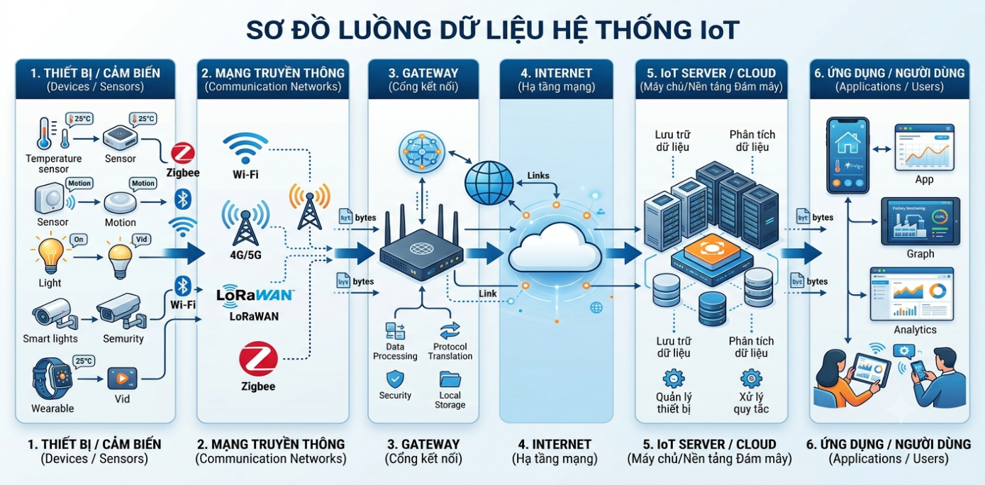
Hình 2.2. Luồng trao đổi dữ liệu trong hệ thống IoT (minh họa)
Trong hệ thống y tế thông minh, dữ liệu từ các cảm biến trên cơ thể bệnh nhân được thu thập và truyền qua mạng cảm biến không dây đến gateway. Gateway chuyển tiếp dữ liệu lên hệ thống IoT để lưu trữ và xử lý. Người dùng như nhân viên y tế hoặc người chăm sóc có thể theo dõi dữ liệu thông qua ứng dụng và nhận cảnh báo khi cần thiết.

2.2. Tổng quan về mạng cảm biến không dây (WSN)

2.2.1. Khái niệm mạng cảm biến không dây
Mạng cảm biến không dây (Wireless Sensor Network – WSN) là mạng gồm nhiều nút cảm biến được phân bố tại các vị trí khác nhau để thu thập dữ liệu từ môi trường hoặc đối tượng cần giám sát. Các nút cảm biến có khả năng cảm nhận, xử lý và truyền dữ liệu không dây đến các nút khác hoặc đến nút thu thập dữ liệu.
Một nút cảm biến thông thường gồm các thành phần chính như bộ cảm biến, bộ xử lý, bộ thu phát không dây và nguồn năng lượng. Bộ cảm biến có nhiệm vụ thu thập dữ liệu; bộ xử lý thực hiện xử lý dữ liệu; bộ thu phát đảm nhiệm việc truyền và nhận dữ liệu; nguồn năng lượng cung cấp điện cho toàn bộ nút cảm biến.

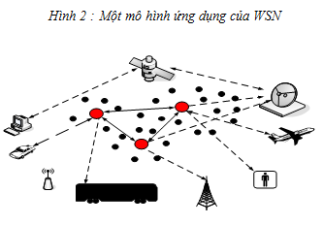
Hình 2.3. Mô hình mạng cảm biến không dây (minh họa)
Kiến trúc WSN cơ bản gồm các nút cảm biến (Sensor Node), nút thu thập dữ liệu (Sink Node) hoặc Gateway và hệ thống xử lý dữ liệu. Các nút cảm biến thu thập dữ liệu và truyền dữ liệu trực tiếp hoặc thông qua các nút trung gian đến Sink Node/Gateway. Gateway có nhiệm vụ kết nối mạng cảm biến với mạng IP, Internet hoặc hệ thống IoT để tiếp tục xử lý và lưu trữ dữ liệu.
Trong đề tài này, WSN được sử dụng để kết nối các cảm biến theo dõi sức khỏe, tạo thành lớp thu thập và truyền dữ liệu trước khi dữ liệu được chuyển đến hệ thống IoT.

2.2.2. Nguyên lý hoạt động, ưu điểm và hạn chế của WSN
Nguyên lý hoạt động của WSN có thể khái quát qua các bước: thu thập dữ liệu → xử lý dữ liệu → truyền dữ liệu → tiếp nhận và xử lý tại hệ thống trung tâm. Các cảm biến thu thập thông tin từ đối tượng cần theo dõi. Dữ liệu sau đó được xử lý tại nút cảm biến và truyền không dây đến các nút khác hoặc Gateway. Gateway tiếp nhận dữ liệu và chuyển đến máy chủ hoặc nền tảng IoT để lưu trữ, phân tích và hiển thị cho người dùng.
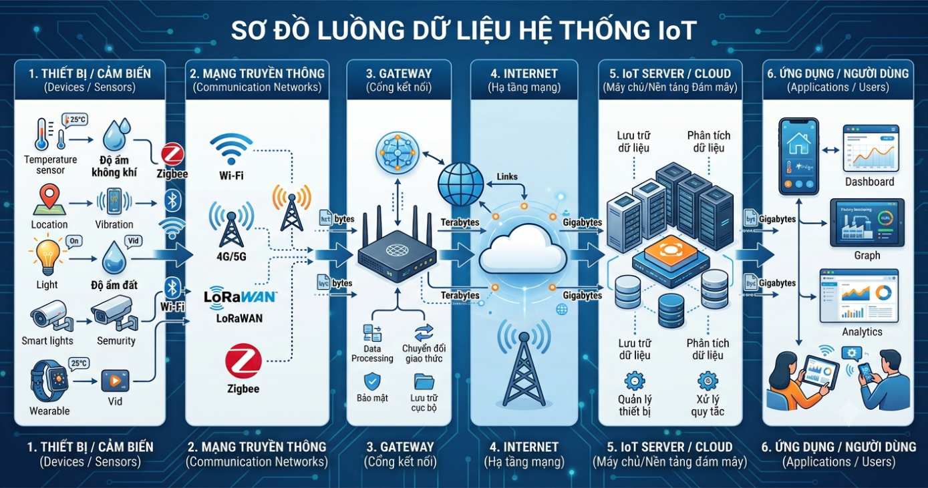
Hình 2.4. Luồng truyền dữ liệu IoT (minh họa)
Đối với hệ thống y tế thông minh, các cảm biến có thể thu thập những thông tin như nhiệt độ cơ thể, nhịp tim hoặc nồng độ oxy trong máu. Dữ liệu được truyền qua mạng cảm biến đến Gateway và tiếp tục được gửi đến hệ thống IoT để phục vụ việc theo dõi và cảnh báo từ xa. [1]
WSN có ưu điểm là không cần triển khai hệ thống dây dẫn phức tạp, dễ mở rộng, có khả năng triển khai tại nhiều vị trí và phù hợp với việc thu thập dữ liệu từ nhiều cảm biến. Đây là những đặc điểm phù hợp với các hệ thống giám sát sức khỏe, đặc biệt khi người được theo dõi có thể di chuyển.
Bên cạnh đó, WSN cũng tồn tại một số hạn chế như nguồn năng lượng của nút cảm biến thường có giới hạn, phạm vi truyền không dây bị giới hạn, băng thông và khả năng xử lý của thiết bị không cao. Ngoài ra, dữ liệu truyền qua môi trường không dây có thể gặp các vấn đề về nhiễu, mất gói tin và bảo mật. Vì vậy, việc thiết kế mạng cần quan tâm đến độ tin cậy, năng lượng và an toàn dữ liệu.

2.3. Mối quan hệ giữa WSN, WBAN và IoT
Mạng cảm biến không dây (WSN) đảm nhiệm việc thu thập và truyền dữ liệu giữa các nút cảm biến với nút thu nhận. IoT mở rộng phạm vi kết nối bằng cách đưa dữ liệu từ mạng cảm biến lên hạ tầng IP, hệ thống lưu trữ và ứng dụng giám sát. Vì vậy, WSN có thể là lớp cảm nhận và truyền thông cục bộ trong kiến trúc IoT.
Trong y tế, mạng cảm biến trên cơ thể (Wireless Body Area Network – WBAN) là trường hợp chuyên biệt của mạng gồm các cảm biến đặt trên hoặc gần cơ thể người. Các thiết bị đeo thường giao tiếp tầm ngắn với điện thoại hoặc Gateway, sau đó Gateway chuyển dữ liệu về máy chủ. Không phải mọi mạng cảm biến y tế đều cần định tuyến mesh; lựa chọn hình sao hay nhiều bước nhảy phụ thuộc loại thiết bị, quy mô và môi trường triển khai. [1]–[3]
Đối với mô hình tham chiếu của báo cáo, nhóm cảm biến đeo kết nối đến Gateway bằng BLE hoặc Zigbee; Gateway kết nối mạng IP qua Wi-Fi/Ethernet và chuyển dữ liệu lên dịch vụ IoT bằng giao thức ứng dụng phù hợp.

2.4. IoT trong lĩnh vực y tế

2.4.1. Khái niệm y tế thông minh
Y tế thông minh (Smart Healthcare) là mô hình ứng dụng các công nghệ hiện đại như Internet of Things (IoT), mạng cảm biến không dây (WSN), điện toán đám mây và trí tuệ nhân tạo nhằm hỗ trợ việc thu thập, truyền, xử lý và quản lý dữ liệu sức khỏe.
Trong mô hình này, các thiết bị và cảm biến y tế có khả năng thu thập những thông tin như nhiệt độ cơ thể, nhịp tim, nồng độ oxy trong máu hoặc huyết áp. Dữ liệu được truyền qua mạng đến hệ thống xử lý để lưu trữ, phân tích và cung cấp cho người dùng.
IoT đóng vai trò kết nối các thiết bị y tế với hệ thống mạng, giúp dữ liệu sức khỏe có thể được thu thập và theo dõi liên tục. Nhờ đó, việc giám sát sức khỏe có thể được thực hiện không chỉ tại bệnh viện mà còn tại nhà hoặc các địa điểm khác.

2.4.2. Vai trò của IoT trong y tế
IoT đóng vai trò quan trọng trong việc kết nối các thiết bị và hệ thống y tế, tạo ra khả năng thu thập và trao đổi dữ liệu sức khỏe theo thời gian thực.
Một số vai trò chính của IoT trong y tế gồm:
- Theo dõi sức khỏe từ xa: Các cảm biến và thiết bị đeo có thể thu thập dữ liệu sức khỏe của bệnh nhân và truyền đến hệ thống để nhân viên y tế theo dõi mà không cần bệnh nhân thường xuyên đến cơ sở y tế.
- Thu thập dữ liệu liên tục: Các thiết bị IoT có thể tự động thu thập các chỉ số sức khỏe trong một khoảng thời gian, giúp tạo ra dữ liệu phục vụ quá trình theo dõi.
- Phát hiện và cảnh báo bất thường: Khi dữ liệu từ cảm biến có sự thay đổi bất thường, hệ thống có thể phát hiện và gửi cảnh báo đến người theo dõi hoặc nhân viên y tế.
- Hỗ trợ quản lý bệnh mãn tính: Dữ liệu được thu thập thường xuyên giúp theo dõi tình trạng sức khỏe của người mắc các bệnh cần được quản lý lâu dài.
- Kết nối các thiết bị và hệ thống: IoT giúp kết nối cảm biến, thiết bị y tế, gateway, máy chủ và ứng dụng thành một hệ thống thống nhất.

2.4.3. Ưu điểm của IoT trong y tế
Việc ứng dụng IoT trong y tế mang lại một số ưu điểm đáng chú ý:
- Theo dõi sức khỏe thuận tiện: Người bệnh có thể được theo dõi tại nhà thông qua các thiết bị và cảm biến kết nối mạng.
- Phản hồi nhanh: Dữ liệu được truyền đến hệ thống liên tục giúp phát hiện những thay đổi bất thường và hỗ trợ đưa ra cảnh báo kịp thời.
- Giảm tải cho cơ sở y tế: Việc theo dõi từ xa có thể hạn chế một số trường hợp phải đến cơ sở y tế chỉ để kiểm tra các chỉ số sức khỏe cơ bản.
- Hỗ trợ quản lý bệnh lâu dài: Dữ liệu được thu thập trong thời gian dài giúp theo dõi sự thay đổi của tình trạng sức khỏe.
- Tăng khả năng tự theo dõi: Người dùng có thể tiếp cận các thông tin sức khỏe của mình thông qua ứng dụng hoặc thiết bị giám sát.
- Khả năng mở rộng: Hệ thống có thể tích hợp thêm cảm biến, thiết bị y tế và các dịch vụ mới khi nhu cầu sử dụng tăng.
Tuy nhiên, việc triển khai IoT trong y tế cũng đòi hỏi sự quan tâm đến các vấn đề như bảo mật dữ liệu, quyền riêng tư, độ tin cậy của hệ thống, độ trễ truyền dữ liệu và khả năng duy trì hoạt động của các thiết bị cảm biến. Đây là những vấn đề cần được xem xét khi thiết kế hệ thống IoT y tế.

2.5. Các công nghệ và giao thức truyền thông
Trong hệ thống IoT, các công nghệ và giao thức truyền thông đóng vai trò kết nối thiết bị, cảm biến, gateway và hệ thống máy chủ. Tùy vào yêu cầu về phạm vi truyền, tốc độ, năng lượng và loại dữ liệu, hệ thống có thể sử dụng các công nghệ và giao thức khác nhau. Một số công nghệ và giao thức phổ biến gồm Wi-Fi, Bluetooth/BLE, Zigbee, MQTT và CoAP.

2.5.1. Wi-Fi
Wi-Fi là công nghệ mạng không dây phổ biến, sử dụng sóng vô tuyến để kết nối các thiết bị với mạng nội bộ và Internet. Wi-Fi có tốc độ truyền dữ liệu tương đối cao và dễ dàng kết nối với các hệ thống mạng IP.
Hình 2.5. Kết nối Wi-Fi (minh họa)
Trong IoT, Wi-Fi thường được sử dụng để kết nối các thiết bị có nhu cầu truyền dữ liệu tương đối lớn hoặc các thiết bị có nguồn điện ổn định. Trong hệ thống y tế thông minh, Wi-Fi có thể được sử dụng để kết nối gateway, thiết bị giám sát hoặc máy chủ với mạng Internet.
Ưu điểm: tốc độ truyền cao, phổ biến, dễ triển khai và hỗ trợ kết nối Internet.
Hạn chế: mức tiêu thụ năng lượng tương đối cao so với một số công nghệ không dây công suất thấp và phạm vi hoạt động phụ thuộc vào môi trường.

2.5.2. Bluetooth/BLE
Bluetooth là công nghệ truyền thông không dây tầm ngắn, thường được sử dụng để kết nối các thiết bị ở khoảng cách gần. Bluetooth Low Energy (BLE) là phiên bản được thiết kế nhằm giảm mức tiêu thụ năng lượng, phù hợp với các thiết bị hoạt động bằng pin.
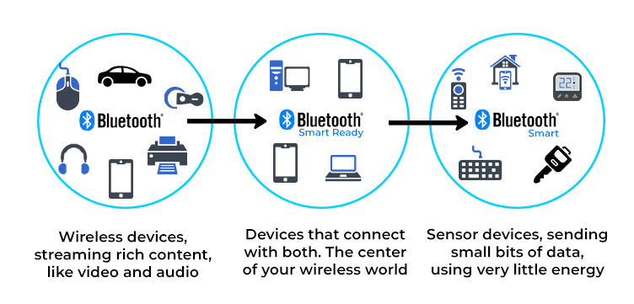
Hình 2.6. Các thiết bị dùng Bluetooth/BLE (minh họa)
Trong y tế thông minh, BLE có thể được sử dụng để kết nối các thiết bị đeo hoặc cảm biến sức khỏe với điện thoại, máy tính bảng hoặc gateway. Ví dụ, dữ liệu từ cảm biến nhịp tim có thể được truyền đến thiết bị trung gian thông qua BLE trước khi được gửi lên hệ thống IoT.
Ưu điểm: tiêu thụ năng lượng thấp, phù hợp với thiết bị đeo và cảm biến nhỏ.
Hạn chế: phạm vi truyền tương đối ngắn và không phù hợp với các hệ thống cần truyền dữ liệu ở khoảng cách lớn nếu không có thiết bị trung gian.

2.5.3. Zigbee
Zigbee là công nghệ truyền thông không dây công suất thấp, được thiết kế cho các thiết bị có lượng dữ liệu truyền không lớn và yêu cầu tiết kiệm năng lượng. Zigbee hỗ trợ mô hình mạng nhiều nút và có thể sử dụng kiến trúc dạng mesh, cho phép dữ liệu được chuyển tiếp qua nhiều thiết bị.
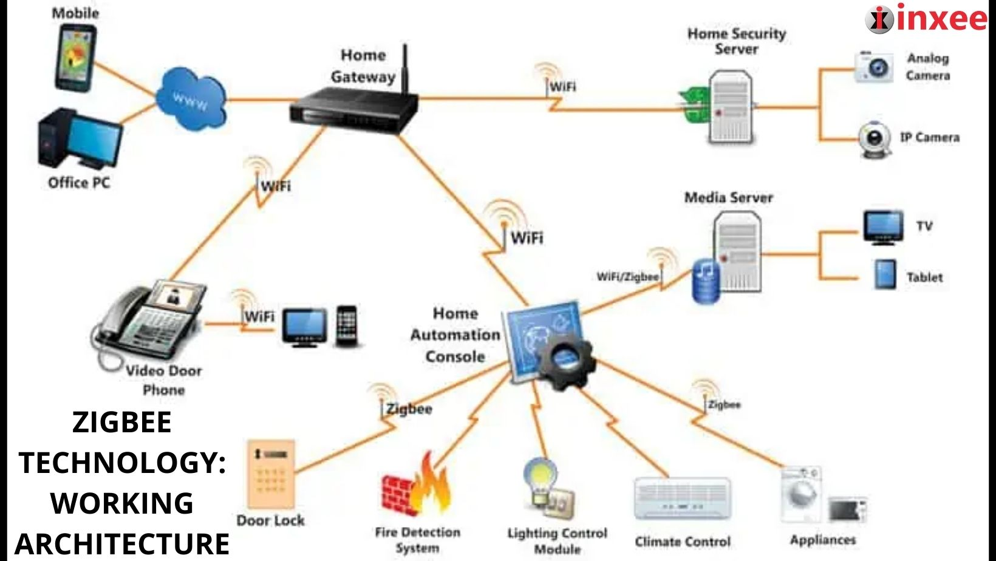
Hình 2.7. Mạng Zigbee (minh họa)
Trong hệ thống IoT, Zigbee phù hợp với các mạng cảm biến gồm nhiều thiết bị hoạt động trong cùng một khu vực. Đối với y tế thông minh, Zigbee có thể được sử dụng để kết nối các cảm biến và thiết bị trong phòng bệnh hoặc khu vực giám sát.
Ưu điểm: tiêu thụ năng lượng thấp, hỗ trợ nhiều thiết bị và phù hợp với mạng cảm biến.
Hạn chế: tốc độ truyền dữ liệu không cao và việc triển khai cần các thiết bị hỗ trợ Zigbee.

2.5.4. MQTT và CoAP
MQTT (Message Queuing Telemetry Transport) là giao thức truyền thông nhẹ, hoạt động theo mô hình Publish/Subscribe. Thiết bị gửi dữ liệu lên một Broker, sau đó Broker chuyển dữ liệu đến các thiết bị hoặc ứng dụng đã đăng ký nhận dữ liệu. MQTT phù hợp với các hệ thống IoT cần truyền dữ liệu cảm biến thường xuyên và có tài nguyên hạn chế. MQTT thường hoạt động trên TCP và có các mức QoS 0, 1, 2 nhằm lựa chọn giữa chi phí truyền thông và mức đảm bảo chuyển phát. [5]
CoAP (Constrained Application Protocol) là giao thức được thiết kế cho các thiết bị có tài nguyên hạn chế trong mạng IoT. CoAP có mô hình hoạt động tương tự kiến trúc Client/Server của Web và phù hợp với các thiết bị cảm biến có khả năng xử lý và bộ nhớ hạn chế. Theo RFC 7252, CoAP truyền thống sử dụng UDP, hỗ trợ trao đổi yêu cầu/đáp ứng và cơ chế xác nhận gói tin ở mức ứng dụng. [6]
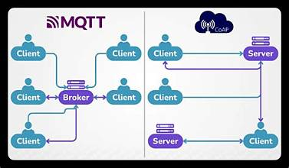
Hình 2.8. Mô hình trao đổi bản tin MQTT và CoAP (minh họa)
Trong hệ thống y tế thông minh, MQTT có thể được sử dụng để truyền dữ liệu sức khỏe từ gateway hoặc thiết bị IoT đến máy chủ, trong khi CoAP có thể được sử dụng trong môi trường gồm các thiết bị cảm biến tài nguyên hạn chế. Khi triển khai thực tế, cần kết hợp cơ chế bảo vệ phiên truyền như TLS đối với MQTT và cơ chế bảo mật phù hợp đối với CoAP.
Công nghệ/Giao thức | Đặc điểm chính | Ứng dụng trong IoT y tế
Wi-Fi | Tốc độ cao, kết nối mạng IP | Gateway, thiết bị giám sát, kết nối Internet
Bluetooth/BLE | Tầm ngắn, tiết kiệm năng lượng | Thiết bị đeo, cảm biến sức khỏe
Zigbee | Công suất thấp, hỗ trợ mạng mesh | Mạng nhiều cảm biến trong khu vực
MQTT | Nhẹ, mô hình Publish/Subscribe | Truyền dữ liệu cảm biến đến máy chủ
CoAP | Nhẹ, phù hợp thiết bị tài nguyên hạn chế | Giao tiếp giữa các thiết bị IoT

Nhìn chung, việc lựa chọn công nghệ và giao thức phụ thuộc vào yêu cầu của hệ thống về phạm vi truyền, tốc độ, mức tiêu thụ năng lượng, độ tin cậy và khả năng kết nối. Trong hệ thống y tế thông minh, có thể kết hợp nhiều công nghệ khác nhau để phù hợp với từng lớp của hệ thống.

III. ỨNG DỤNG IoT VÀ MẠNG CẢM BIẾN KHÔNG DÂY TRONG Y TẾ

3.1. Tổng quan hệ thống giám sát sức khỏe thông minh
Hệ thống giám sát sức khỏe thông minh là một ứng dụng tiêu biểu của IoT và mạng cảm biến không dây trong lĩnh vực y tế. Hệ thống sử dụng các cảm biến để thu thập các thông số sức khỏe của người bệnh hoặc người được theo dõi, sau đó truyền dữ liệu đến hệ thống xử lý thông qua mạng không dây và Internet.
Một hệ thống giám sát sức khỏe thông minh cơ bản có thể gồm các thành phần: cảm biến y tế, nút cảm biến, mạng cảm biến không dây, Gateway, Internet, IoT Server/Cloud và thiết bị giám sát của người dùng.
Quá trình hoạt động của hệ thống được thực hiện theo chu trình:
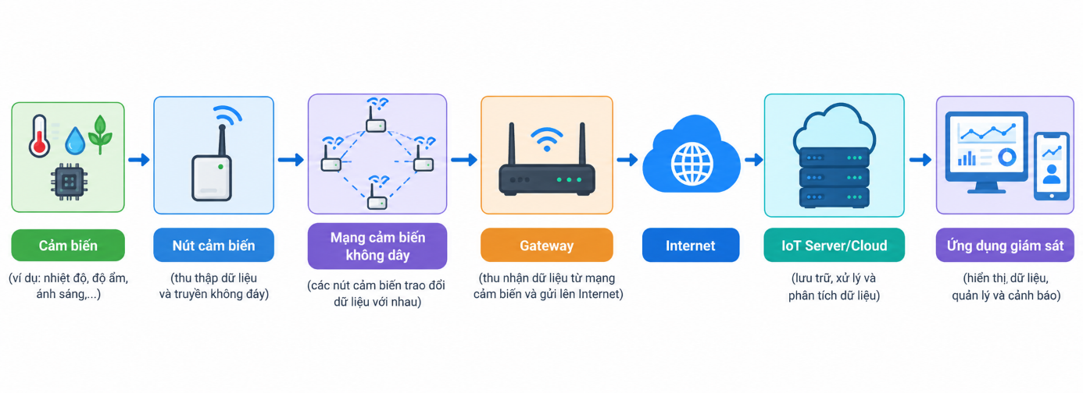
Hình 3.1. Các bước thu thập và truyền dữ liệu sức khỏe (minh họa)
Các cảm biến có nhiệm vụ thu thập dữ liệu sức khỏe như nhiệt độ cơ thể, nhịp tim, nồng độ oxy trong máu và huyết áp. Dữ liệu sau khi được thu thập có thể được xử lý sơ bộ tại nút cảm biến hoặc Gateway trước khi truyền đến hệ thống IoT. Tại máy chủ hoặc nền tảng đám mây, dữ liệu được lưu trữ và xử lý để cung cấp thông tin cho người dùng.
Người dùng có thể theo dõi các thông số sức khỏe thông qua máy tính, điện thoại hoặc các thiết bị hiển thị khác. Khi hệ thống phát hiện dữ liệu có sự thay đổi bất thường theo các ngưỡng được thiết lập, hệ thống có thể phát sinh cảnh báo để người theo dõi kịp thời kiểm tra tình trạng của người bệnh.
Mô hình này giúp việc thu thập và theo dõi dữ liệu sức khỏe trở nên thuận tiện hơn, đồng thời tạo khả năng giám sát từ xa. Đây cũng là cơ sở để triển khai các ứng dụng như theo dõi bệnh nhân tại nhà, quản lý người cao tuổi và hỗ trợ theo dõi các bệnh cần quản lý lâu dài.

3.2. Các loại cảm biến sử dụng trong y tế
Cảm biến là thành phần quan trọng trong hệ thống IoT y tế, có nhiệm vụ thu thập các thông số liên quan đến sức khỏe của người được theo dõi. Tùy vào mục đích sử dụng, hệ thống có thể tích hợp nhiều loại cảm biến khác nhau. Trong phạm vi đề tài, một số loại cảm biến tiêu biểu được xem xét gồm cảm biến nhiệt độ, nhịp tim, SpO₂, huyết áp và chuyển động.

3.2.1. Cảm biến nhiệt độ
Cảm biến nhiệt độ được sử dụng để đo nhiệt độ cơ thể của người được theo dõi. Dữ liệu nhiệt độ có thể được thu thập định kỳ hoặc liên tục và truyền đến hệ thống IoT thông qua nút cảm biến.
Trong hệ thống giám sát sức khỏe, thông tin nhiệt độ có thể được sử dụng để theo dõi sự thay đổi của thân nhiệt. Khi giá trị đo được vượt quá ngưỡng được thiết lập, hệ thống có thể gửi cảnh báo đến người theo dõi.
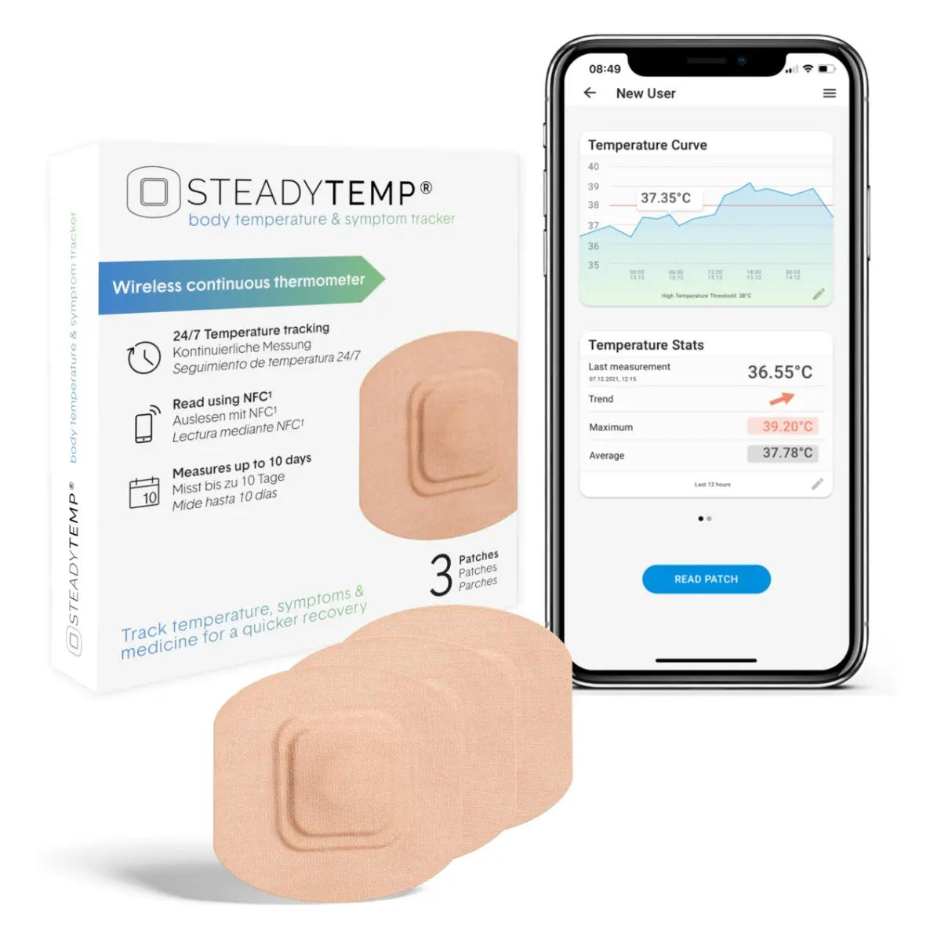
Hình 3.2. Thiết bị theo dõi nhiệt độ cơ thể (minh họa)
Về mặt mạng, dữ liệu từ cảm biến nhiệt độ được truyền từ nút cảm biến đến Gateway thông qua mạng cảm biến không dây, sau đó được chuyển tiếp đến IoT Server để lưu trữ và hiển thị.

3.2.2. Cảm biến nhịp tim
Cảm biến nhịp tim được sử dụng để thu thập thông tin về số lần tim đập trong một khoảng thời gian. Đây là một trong những thông số thường được sử dụng trong các hệ thống theo dõi sức khỏe và thiết bị đeo thông minh.
Dữ liệu nhịp tim có thể được thu thập theo chu kỳ và truyền đến hệ thống IoT để theo dõi sự thay đổi theo thời gian. Khi dữ liệu có dấu hiệu bất thường theo các điều kiện được thiết lập, hệ thống có thể tạo cảnh báo để người theo dõi kiểm tra.
Trong mô hình IoT y tế, cảm biến nhịp tim có thể được tích hợp vào thiết bị đeo hoặc nút cảm biến và truyền dữ liệu thông qua Bluetooth/BLE, Zigbee hoặc các công nghệ không dây phù hợp.

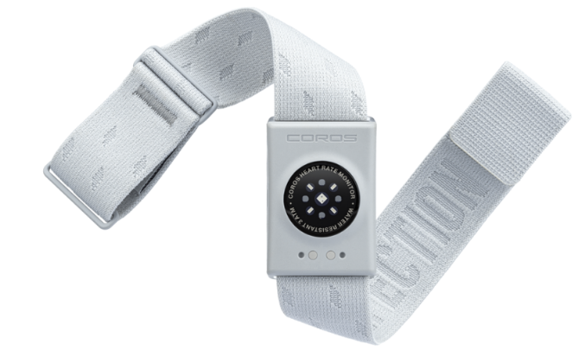
Hình 3.3. Thiết bị theo dõi nhịp tim (minh họa)

3.2.3. Cảm biến SpO₂
Cảm biến SpO₂ được sử dụng để đo độ bão hòa oxy trong máu. Thông số này có thể được sử dụng trong hệ thống theo dõi sức khỏe nhằm cung cấp thêm thông tin về tình trạng của người được giám sát.
Dữ liệu SpO₂ được cảm biến thu thập và truyền đến nút cảm biến hoặc thiết bị trung gian. Sau đó, dữ liệu được chuyển qua mạng đến Gateway và hệ thống IoT để lưu trữ, hiển thị và theo dõi.
Việc kết hợp dữ liệu SpO₂ với các thông số khác như nhịp tim và nhiệt độ giúp hệ thống có thêm thông tin phục vụ việc theo dõi sức khỏe từ xa.
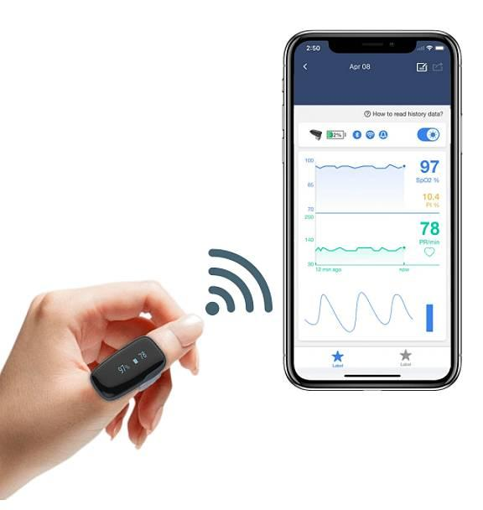
Hình 3.4. Thiết bị theo dõi SpO₂ (minh họa)

3.2.4. Cảm biến huyết áp
Cảm biến hoặc thiết bị đo huyết áp được sử dụng để thu thập các thông số liên quan đến huyết áp của người được theo dõi. Dữ liệu có thể bao gồm huyết áp tâm thu, huyết áp tâm trương và các thông tin liên quan tùy thuộc vào thiết bị đo.
Trong hệ thống IoT y tế, kết quả đo có thể được truyền từ thiết bị đến điện thoại, Gateway hoặc hệ thống máy chủ để lưu trữ và theo dõi theo thời gian. Việc lưu trữ dữ liệu giúp người dùng có thể quan sát sự thay đổi của các chỉ số trong nhiều thời điểm khác nhau.
Đối với hệ thống mạng, việc truyền dữ liệu từ thiết bị đo đến Gateway hoặc máy chủ cần đảm bảo tính ổn định, độ tin cậy và bảo mật của dữ liệu.

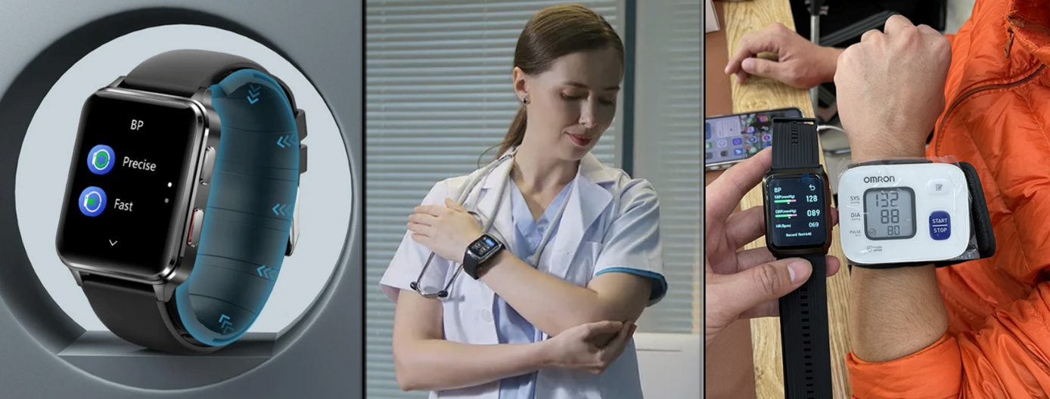
Hình 3.5. Thiết bị theo dõi huyết áp (minh họa)

3.2.5. Cảm biến chuyển động
Cảm biến chuyển động được sử dụng để phát hiện sự thay đổi về vị trí hoặc chuyển động của người được theo dõi. Trong hệ thống y tế thông minh, loại cảm biến này có thể hỗ trợ theo dõi hoạt động của người cao tuổi hoặc phát hiện các tình huống như ngã.
Dữ liệu từ cảm biến chuyển động được truyền đến nút cảm biến và tiếp tục gửi đến Gateway hoặc hệ thống IoT. Khi phát hiện một sự kiện bất thường theo điều kiện được thiết lập, hệ thống có thể tạo cảnh báo đến người chăm sóc hoặc người theo dõi.
Cảm biến chuyển động đặc biệt có ý nghĩa khi kết hợp với các cảm biến sức khỏe khác. Ví dụ, hệ thống có thể đồng thời theo dõi chuyển động, nhịp tim và các thông số sức khỏe để cung cấp thông tin đầy đủ hơn về trạng thái của người được giám sát.
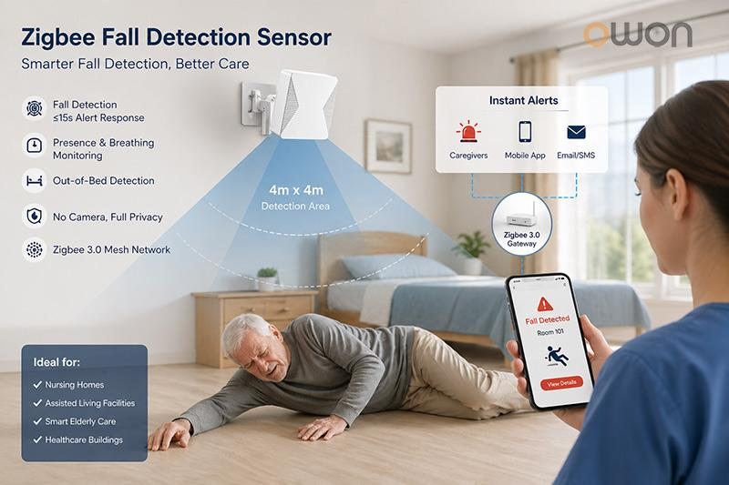
Hình 3.6. Cảm biến phát hiện té ngã (hình minh họa)
Bảng 3.1. Tổng hợp các cảm biến trong hệ thống
Loại cảm biến | Dữ liệu thu thập | Mục đích sử dụng | Vai trò trong hệ thống
Nhiệt độ | Nhiệt độ cơ thể | Theo dõi sự thay đổi thân nhiệt | Gửi dữ liệu đến hệ thống IoT
Nhịp tim | Nhịp tim | Theo dõi hoạt động tim | Theo dõi liên tục hoặc định kỳ
SpO₂ | Độ bão hòa oxy trong máu | Theo dõi tình trạng oxy trong máu | Cung cấp dữ liệu cho hệ thống giám sát
Huyết áp | Huyết áp tâm thu, tâm trương | Theo dõi huyết áp | Lưu trữ và theo dõi theo thời gian
Chuyển động | Trạng thái/vị trí chuyển động | Theo dõi hoạt động, phát hiện ngã | Hỗ trợ cảnh báo sự kiện bất thường

3.3. Kiến trúc và luồng hoạt động của hệ thống
Hệ thống giám sát sức khỏe thông minh dựa trên IoT và mạng cảm biến không dây được xây dựng theo mô hình gồm nhiều lớp, trong đó các cảm biến thực hiện thu thập dữ liệu, mạng truyền thông đảm nhiệm việc truyền dữ liệu và hệ thống IoT thực hiện lưu trữ, xử lý và cung cấp thông tin cho người dùng.
Kiến trúc tổng quát của hệ thống có thể được mô tả như sau:
Trong đó:
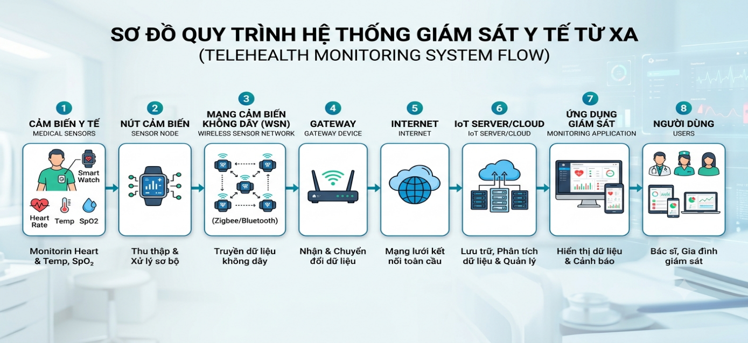
Hình 3.7. Kiến trúc giám sát sức khỏe từ xa (minh họa)

- Cảm biến y tế: Thu thập các thông số sức khỏe như nhiệt độ, nhịp tim, SpO₂, huyết áp và chuyển động.
- Nút cảm biến: Tiếp nhận dữ liệu từ cảm biến, thực hiện xử lý ban đầu và truyền dữ liệu không dây.
- Mạng WSN: Kết nối các nút cảm biến và chuyển dữ liệu về Gateway.
- Gateway: Đóng vai trò trung gian giữa mạng cảm biến và mạng IP/Internet, tiếp nhận và chuyển tiếp dữ liệu đến hệ thống IoT.
- IoT Server/Cloud: Tiếp nhận, lưu trữ và xử lý dữ liệu từ các thiết bị cảm biến.
- Ứng dụng giám sát: Hiển thị thông tin sức khỏe và cung cấp chức năng cảnh báo cho người dùng.
- Người dùng: Có thể là bệnh nhân, người chăm sóc hoặc nhân viên y tế theo dõi thông tin thông qua máy tính hoặc thiết bị di động.
Quá trình thu thập và truyền dữ liệu được thực hiện theo các bước:
Bước 1: Cảm biến thu thập các thông số sức khỏe của người được theo dõi.
Bước 2: Dữ liệu được gửi đến nút cảm biến để xử lý và chuẩn bị truyền đi.
Bước 3: Dữ liệu được truyền qua mạng cảm biến không dây đến Gateway.
Bước 4: Gateway tiếp nhận dữ liệu và chuyển tiếp đến hệ thống IoT thông qua mạng Internet.
Bước 5: IoT Server/Cloud lưu trữ và xử lý dữ liệu.
Bước 6: Kết quả được hiển thị trên ứng dụng để người dùng theo dõi.
Bước 7: Nếu dữ liệu đáp ứng điều kiện cảnh báo đã được thiết lập, hệ thống có thể gửi thông báo đến người theo dõi.

3.4. Các ứng dụng của hệ thống
IoT và mạng cảm biến không dây có thể được ứng dụng trong nhiều hoạt động giám sát và quản lý y tế. Một số ứng dụng tiêu biểu gồm:
Theo dõi bệnh nhân từ xa:
Các cảm biến được sử dụng để thu thập các chỉ số sức khỏe của bệnh nhân tại nhà hoặc tại cơ sở chăm sóc. Dữ liệu được truyền đến hệ thống IoT để nhân viên y tế hoặc người chăm sóc theo dõi từ xa.
Theo dõi người cao tuổi:
Hệ thống có thể kết hợp cảm biến sức khỏe và cảm biến chuyển động để theo dõi hoạt động của người cao tuổi. Khi phát hiện sự kiện bất thường như té ngã hoặc thay đổi bất thường của các chỉ số sức khỏe, hệ thống có thể gửi cảnh báo đến người chăm sóc.
Cảnh báo tình trạng sức khỏe bất thường:
Dữ liệu từ các cảm biến được truyền về hệ thống xử lý và được kiểm tra theo các điều kiện hoặc ngưỡng được thiết lập. Khi phát hiện giá trị bất thường, hệ thống có thể tạo cảnh báo để người theo dõi kiểm tra tình trạng của người bệnh.
Quản lý và theo dõi thiết bị y tế:
IoT có thể được sử dụng để kết nối và quản lý các thiết bị y tế trong bệnh viện hoặc cơ sở chăm sóc. Thông tin về trạng thái và hoạt động của thiết bị có thể được thu thập, lưu trữ và quản lý thông qua hệ thống mạng.

3.5. Lợi ích và hạn chế của hệ thống

3.5.1. Lợi ích
Việc kết hợp IoT và mạng cảm biến không dây trong y tế mang lại một số lợi ích:
- Theo dõi từ xa: Cho phép thu thập và theo dõi dữ liệu sức khỏe mà không nhất thiết phải có mặt trực tiếp tại cơ sở y tế.
- Thu thập dữ liệu liên tục: Các cảm biến có thể tự động thu thập dữ liệu theo chu kỳ hoặc liên tục.
- Hỗ trợ cảnh báo: Hệ thống có thể phát hiện dữ liệu bất thường và gửi cảnh báo đến người theo dõi.
- Tiết kiệm thời gian: Giảm một số thao tác thu thập dữ liệu thủ công.
- Khả năng mở rộng: Có thể bổ sung thêm cảm biến và thiết bị khi nhu cầu sử dụng tăng.
- Hỗ trợ quản lý dữ liệu: Dữ liệu được lưu trữ tập trung giúp thuận tiện cho việc theo dõi và quản lý.

3.5.2. Hạn chế
Bên cạnh các lợi ích, hệ thống vẫn tồn tại một số hạn chế:
- Phụ thuộc vào kết nối mạng: Mất kết nối có thể làm gián đoạn quá trình truyền dữ liệu.
- Giới hạn năng lượng: Một số nút cảm biến hoạt động bằng pin nên cần tiết kiệm năng lượng.
- Độ tin cậy của dữ liệu: Nhiễu hoặc mất gói tin trong quá trình truyền không dây có thể ảnh hưởng đến dữ liệu.
- Bảo mật và quyền riêng tư: Dữ liệu sức khỏe là thông tin nhạy cảm nên cần được bảo vệ trong quá trình thu thập, truyền và lưu trữ.
- Chi phí triển khai: Việc triển khai nhiều cảm biến, gateway và hệ thống máy chủ có thể phát sinh chi phí.
- Khả năng mở rộng: Khi số lượng thiết bị tăng, hệ thống cần được thiết kế phù hợp để đảm bảo hiệu năng và khả năng quản lý.

IV. THIẾT KẾ HỆ THỐNG ĐỀ XUẤT

4.1. Yêu cầu của hệ thống
Dựa trên cơ sở lý thuyết về IoT, mạng cảm biến không dây và các ứng dụng trong y tế đã trình bày ở các chương trước, hệ thống được đề xuất nhằm hỗ trợ thu thập, truyền tải, lưu trữ và theo dõi các thông số sức khỏe từ xa. Các hệ thống giám sát sức khỏe dựa trên IoT thường kết hợp cảm biến, thiết bị thu thập dữ liệu, kết nối mạng, gateway và hạ tầng xử lý/lưu trữ để cung cấp thông tin cho người dùng.

4.1.1. Yêu cầu chức năng
Hệ thống cần đáp ứng các yêu cầu chức năng sau:
- Thu thập các thông số sức khỏe từ các cảm biến.
- Hỗ trợ thu thập dữ liệu như nhiệt độ, nhịp tim, SpO₂, huyết áp và chuyển động.
- Truyền dữ liệu từ các nút cảm biến đến Gateway thông qua kết nối không dây.
- Gateway tiếp nhận và chuyển tiếp dữ liệu đến hệ thống IoT.
- Lưu trữ dữ liệu sức khỏe trên máy chủ hoặc nền tảng Cloud.
- Cho phép người dùng theo dõi dữ liệu thông qua ứng dụng giám sát.
- Hỗ trợ phát hiện các giá trị vượt ngưỡng được thiết lập.
- Tạo cảnh báo khi phát hiện dữ liệu bất thường.
- Cho phép bổ sung thêm cảm biến và thiết bị khi hệ thống được mở rộng.

4.1.2. Yêu cầu kỹ thuật
Hệ thống cần đảm bảo một số yêu cầu kỹ thuật:
- Có khả năng kết nối nhiều thiết bị cảm biến.
- Sử dụng kết nối không dây phù hợp với các thiết bị có tài nguyên và năng lượng hạn chế.
- Có Gateway làm trung gian giữa mạng cảm biến và mạng IP.
- Đảm bảo dữ liệu có thể được truyền từ khu vực cảm biến đến hệ thống xử lý.
- Có khả năng lưu trữ và quản lý dữ liệu tập trung.
- Hỗ trợ mở rộng số lượng thiết bị mà không phải thay đổi toàn bộ kiến trúc.
- Đảm bảo tính bảo mật và quyền riêng tư của dữ liệu sức khỏe.
Các yêu cầu về khả năng mở rộng, năng lượng, độ trễ, bảo mật và khả năng tương tác là những vấn đề thường được đề cập trong các kiến trúc IoT y tế.

4.2. Kiến trúc hệ thống đề xuất

4.2.1. Mô hình kiến trúc
Hệ thống được đề xuất theo mô hình kết hợp giữa mạng cảm biến không dây và Internet of Things. Kiến trúc gồm các thành phần chính: lớp cảm biến, mạng cảm biến không dây, Gateway, mạng Internet, IoT Server/Cloud và ứng dụng giám sát.
Mô hình tổng quát của hệ thống được biểu diễn như sau:
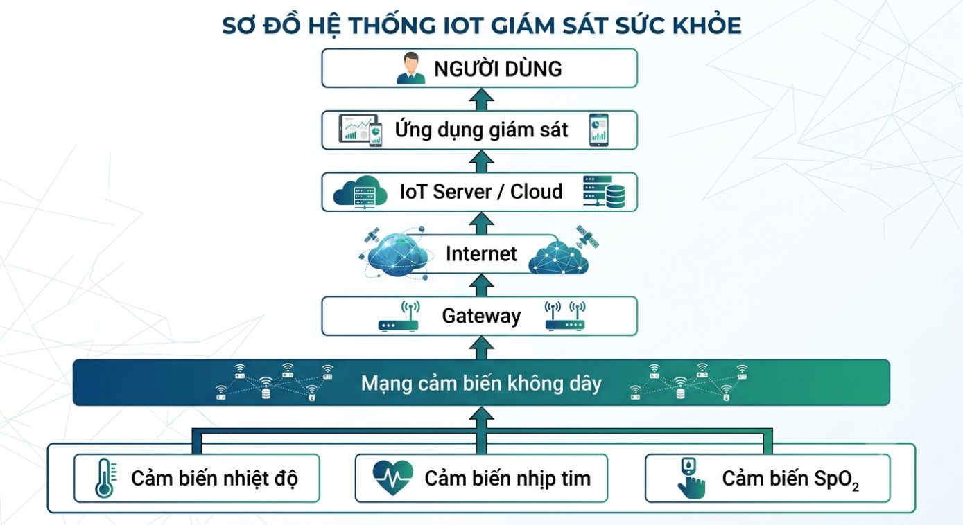
Hình 4.1. Kiến trúc hệ thống đề xuất (minh họa)
Trong kiến trúc này, các cảm biến thực hiện thu thập thông tin sức khỏe của người được theo dõi. Các nút cảm biến tiếp nhận dữ liệu và truyền dữ liệu thông qua mạng cảm biến không dây. Gateway đóng vai trò trung gian, tiếp nhận dữ liệu từ mạng cảm biến và chuyển tiếp đến hệ thống IoT thông qua mạng IP hoặc Internet.
Tại IoT Server/Cloud, dữ liệu được tiếp nhận, lưu trữ và xử lý. Các thông tin sau khi xử lý được cung cấp cho ứng dụng giám sát để người dùng theo dõi. Kiến trúc sử dụng Gateway làm cầu nối giữa mạng cảm biến và Internet phù hợp với nhiều mô hình IoT y tế được đề xuất trong các nghiên cứu. [2], [3]

4.2.2. Luồng hoạt động của hệ thống
Quá trình hoạt động của hệ thống được thực hiện theo các bước sau:
Bước 1 – Thu thập dữ liệu:
Các cảm biến y tế thực hiện thu thập các thông số như nhiệt độ, nhịp tim, SpO₂, huyết áp hoặc chuyển động.
Bước 2 – Truyền dữ liệu cảm biến:
Dữ liệu từ cảm biến được chuyển đến nút cảm biến và truyền qua mạng cảm biến không dây.
Bước 3 – Tiếp nhận tại Gateway:
Gateway tiếp nhận dữ liệu từ các nút cảm biến, thực hiện tổng hợp hoặc xử lý ban đầu nếu cần.
Bước 4 – Truyền dữ liệu lên hệ thống IoT:
Gateway chuyển tiếp dữ liệu thông qua mạng IP/Internet đến IoT Server hoặc Cloud.
Bước 5 – Lưu trữ và xử lý:
IoT Server/Cloud tiếp nhận và lưu trữ dữ liệu. Hệ thống có thể xử lý dữ liệu để xác định trạng thái hoặc phát hiện giá trị vượt ngưỡng.
Bước 6 – Hiển thị:
Dữ liệu sau khi xử lý được cung cấp cho ứng dụng giám sát để người dùng theo dõi.
Bước 7 – Cảnh báo:
Nếu dữ liệu vượt ngưỡng được thiết lập, hệ thống có thể tạo cảnh báo và gửi thông báo đến người theo dõi.
Mô hình này tương đồng với các kiến trúc IoT y tế trong đó cảm biến thu thập dữ liệu, Gateway thực hiện chức năng kết nối và tổng hợp, còn Cloud/Server đảm nhiệm lưu trữ và xử lý dữ liệu.

4.3. Thành phần và chức năng của hệ thống
Hệ thống gồm các thành phần chính được mô tả trong Bảng 4.1.
Bảng 4.1. Thành phần và chức năng của hệ thống
Thành phần | Chức năng
Cảm biến nhiệt độ | Thu thập thông tin về nhiệt độ cơ thể
Cảm biến nhịp tim | Thu thập dữ liệu nhịp tim
Cảm biến SpO₂ | Thu thập dữ liệu về độ bão hòa oxy trong máu
Cảm biến huyết áp | Thu thập thông tin huyết áp
Cảm biến chuyển động | Theo dõi hoạt động và chuyển động của người được giám sát
Nút cảm biến | Tiếp nhận dữ liệu từ cảm biến, xử lý ban đầu và truyền dữ liệu
Mạng WSN | Kết nối các nút cảm biến và truyền dữ liệu không dây
Gateway | Làm cầu nối giữa mạng cảm biến và mạng IP/Internet
IoT Server/Cloud | Tiếp nhận, lưu trữ và xử lý dữ liệu
Ứng dụng giám sát | Hiển thị thông tin và hỗ trợ cảnh báo
Thiết bị người dùng | Cho phép bệnh nhân, người chăm sóc hoặc nhân viên y tế theo dõi thông tin

Trong hệ thống thực tế, các cảm biến có thể được tích hợp vào thiết bị đeo hoặc thiết bị theo dõi sức khỏe. Các nghiên cứu về IoT y tế cũng sử dụng các cảm biến đeo và cảm biến không đeo để thu thập dữ liệu sinh lý, sau đó truyền dữ liệu đến Gateway và hệ thống xử lý.

4.4. Thiết kế kết nối và truyền dữ liệu
Hệ thống sử dụng mô hình kết hợp giữa mạng cảm biến không dây và mạng IP. Mạng cảm biến chịu trách nhiệm kết nối các cảm biến ở khu vực người được theo dõi, trong khi Gateway đảm nhiệm việc kết nối mạng cảm biến với hệ thống Internet.
Mô hình kết nối được đề xuất:
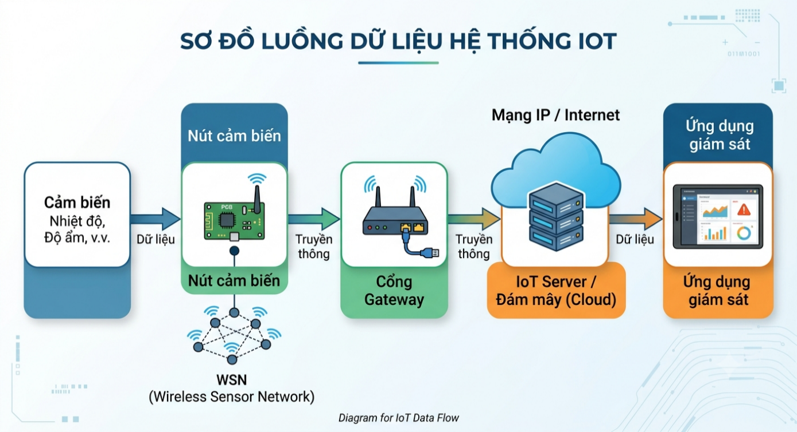
Hình 4.2. Phương án kết nối dữ liệu (minh họa)
Các công nghệ truyền thông có thể được lựa chọn tùy theo yêu cầu của hệ thống. Đối với kết nối ở phạm vi gần, Bluetooth/BLE, Zigbee hoặc Wi-Fi có thể được sử dụng. Các nghiên cứu về IoT y tế cũng đề cập đến BLE, Zigbee, Wi-Fi và một số công nghệ mạng công suất thấp cho kết nối giữa cảm biến và Gateway.
Bảng 4.2. Công nghệ kết nối đề xuất
Đoạn kết nối | Công nghệ/giao thức đề xuất | Vai trò
Cảm biến → Vi điều khiển/nút đo | I²C, SPI hoặc ADC (tùy cảm biến) | Lấy mẫu tín hiệu tại nút
Nút cảm biến → Gateway | BLE hoặc Zigbee | Truyền dữ liệu không dây cục bộ
Gateway → Mạng IP/Internet | Wi-Fi hoặc Ethernet | Truy cập mạng IP
Gateway → IoT Server/Broker | MQTT/TCP/TLS qua IP | Gửi bản tin đo đến máy chủ
Server → Ứng dụng giám sát | HTTPS hoặc WebSocket bảo mật | Cấp dữ liệu và cập nhật trạng thái
Ứng dụng → Người dùng | Giao diện Web/Mobile | Hiển thị dữ liệu và cảnh báo
Việc lựa chọn công nghệ cụ thể phụ thuộc vào khoảng cách truyền, mức tiêu thụ năng lượng, tốc độ truyền, khả năng mở rộng và yêu cầu của từng ứng dụng. Do đó, trong phạm vi báo cáo, các công nghệ trên được xem là các phương án kết nối có thể sử dụng thay vì cố định một công nghệ duy nhất.

4.4.1. Phương án truyền thông tham chiếu
Để mô hình được xác định rõ về mặt mạng, báo cáo lựa chọn phương án tham chiếu: cảm biến đeo → nút đo → BLE → Gateway → Wi-Fi/Ethernet → Internet → MQTT Broker/IoT Server → cơ sở dữ liệu → ứng dụng giám sát. Zigbee là phương án thay thế nếu cần triển khai nhiều nút cảm biến tại một khu vực. Đây là lựa chọn thiết kế minh họa, chưa phải cấu hình đã triển khai trên phần cứng.
Mỗi bản ghi dự kiến gồm mã thiết bị, thời điểm đo, loại đại lượng, giá trị, đơn vị và trạng thái hợp lệ. Gateway kiểm tra dữ liệu đầu vào, gắn định danh thiết bị và gửi bản tin theo chủ đề (topic) phù hợp; ứng dụng chỉ hiển thị dữ liệu được cấp quyền. Không tự dùng một ngưỡng y khoa cố định cho mọi bệnh nhân.

4.4.2. Độ tin cậy và an toàn truyền dữ liệu
Đối với thông điệp cần xác nhận, MQTT QoS 1 có thể được cân nhắc cùng cơ chế chống trùng lặp tại máy chủ; QoS 1 không đồng nghĩa với việc loại bỏ hoàn toàn bản ghi trùng. Gateway có thể đệm dữ liệu tạm thời khi mất Internet và gửi lại sau khi kết nối phục hồi. Cần xác thực thiết bị, mã hóa kênh truyền và phân quyền truy cập dữ liệu sức khỏe. Các cơ chế này là yêu cầu thiết kế; chưa được kiểm thử trong báo cáo. [5]

4.5. Các kịch bản hoạt động

4.5.1. Theo dõi nhiệt độ
Trong kịch bản này, cảm biến nhiệt độ thực hiện thu thập dữ liệu từ người được theo dõi. Dữ liệu sau đó được truyền qua mạng cảm biến không dây đến Gateway và tiếp tục được chuyển đến IoT Server/Cloud.
Luồng dữ liệu:
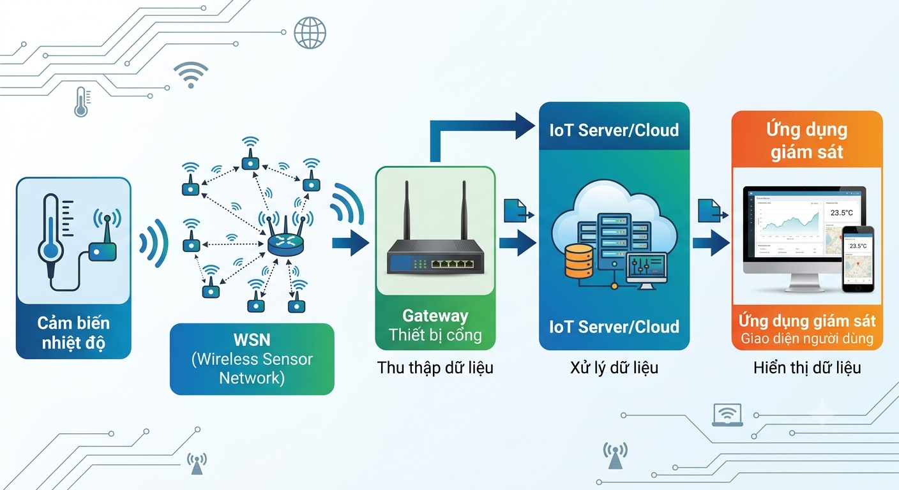
Hình 4.3. Kịch bản theo dõi nhiệt độ (minh họa)
Ứng dụng giám sát hiển thị dữ liệu nhiệt độ để người dùng có thể theo dõi sự thay đổi của thông số theo thời gian.
Kịch bản này minh họa quá trình thu thập, truyền và hiển thị một loại dữ liệu sức khỏe trong hệ thống.

4.5.2. Theo dõi nhịp tim/SpO₂
Hệ thống có thể sử dụng cảm biến nhịp tim và cảm biến SpO₂ để thu thập dữ liệu sức khỏe.
Luồng dữ liệu:
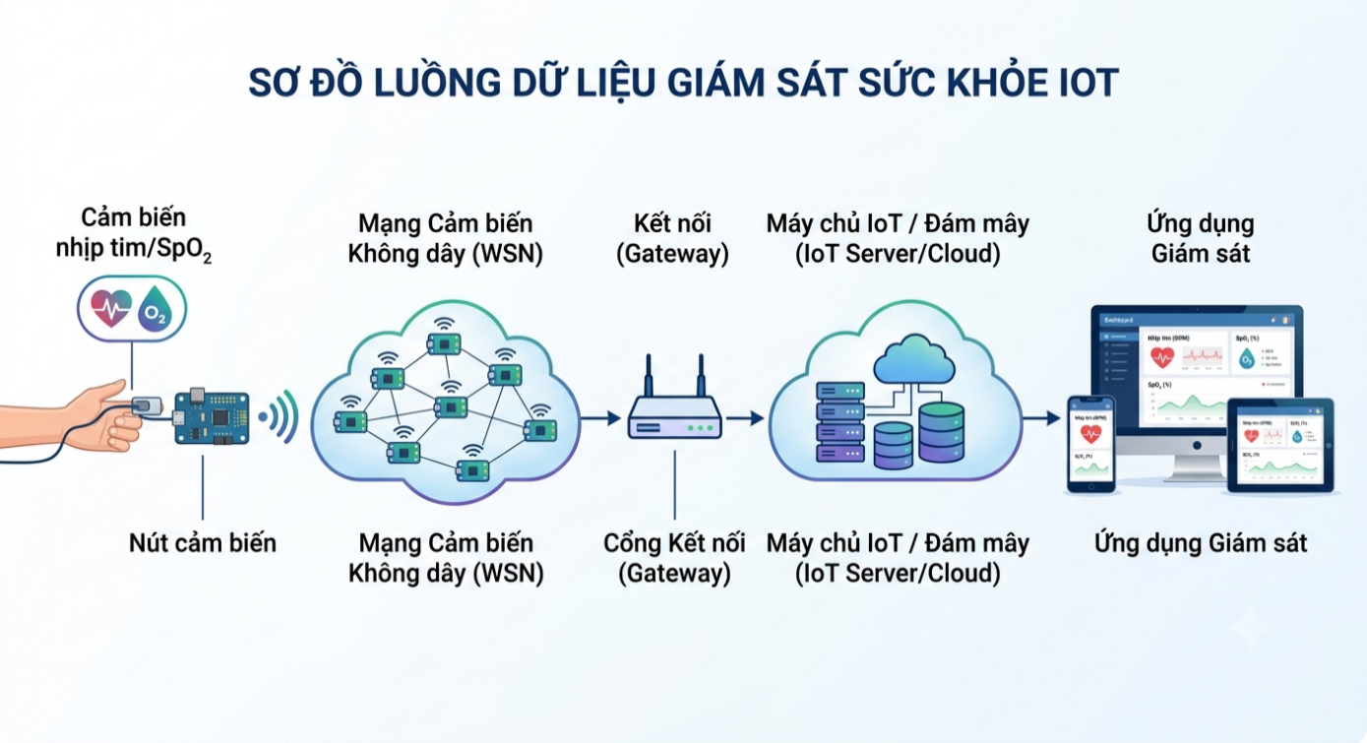
Hình 4.4. Kịch bản theo dõi nhịp tim và SpO₂ (minh họa)
Hai loại dữ liệu có thể được truyền về cùng một Gateway và được lưu trữ trên hệ thống IoT. Người dùng có thể theo dõi các thông số thông qua ứng dụng giám sát.
Bảng 4.3. Dữ liệu được theo dõi
Thông số | Dữ liệu thu thập | Mục đích
Nhịp tim | Số nhịp tim theo thời gian | Theo dõi biến động nhịp tim
SpO₂ | Độ bão hòa oxy | Theo dõi mức SpO₂
Thời gian | Thời điểm đo | Theo dõi dữ liệu theo thời gian
Các hệ thống giám sát sức khỏe IoT trong nghiên cứu thường sử dụng nhiều cảm biến sinh lý và truyền dữ liệu về Gateway để xử lý, lưu trữ và cung cấp cho người dùng.

4.5.3. Phát hiện chỉ số bất thường
Để hỗ trợ phát hiện dữ liệu bất thường, hệ thống có thể thiết lập các ngưỡng tham chiếu cho từng loại dữ liệu. Dữ liệu sau khi được thu thập sẽ được đưa vào hệ thống xử lý để so sánh với các ngưỡng đã thiết lập.
Nếu dữ liệu nằm trong phạm vi được thiết lập, hệ thống ghi nhận trạng thái bình thường. Nếu dữ liệu vượt ngưỡng, hệ thống chuyển sang trạng thái cảnh báo.
Trạng thái | Điều kiện | Xử lý
Bình thường | Dữ liệu nằm trong ngưỡng | Lưu trữ và hiển thị
Bất thường | Dữ liệu vượt ngưỡng | Tạo cảnh báo

Trong phạm vi đề tài, chức năng này chỉ nhằm minh họa cơ chế xử lý dữ liệu và cảnh báo của hệ thống, không thay thế cho quá trình chẩn đoán hoặc đánh giá y khoa.

4.5.4. Cảnh báo người theo dõi
Khi hệ thống phát hiện dữ liệu vượt ngưỡng, thông tin cảnh báo được tạo và gửi đến ứng dụng giám sát. Người theo dõi có thể nhận được thông báo để kiểm tra tình trạng của người được giám sát.
Luồng cảnh báo:
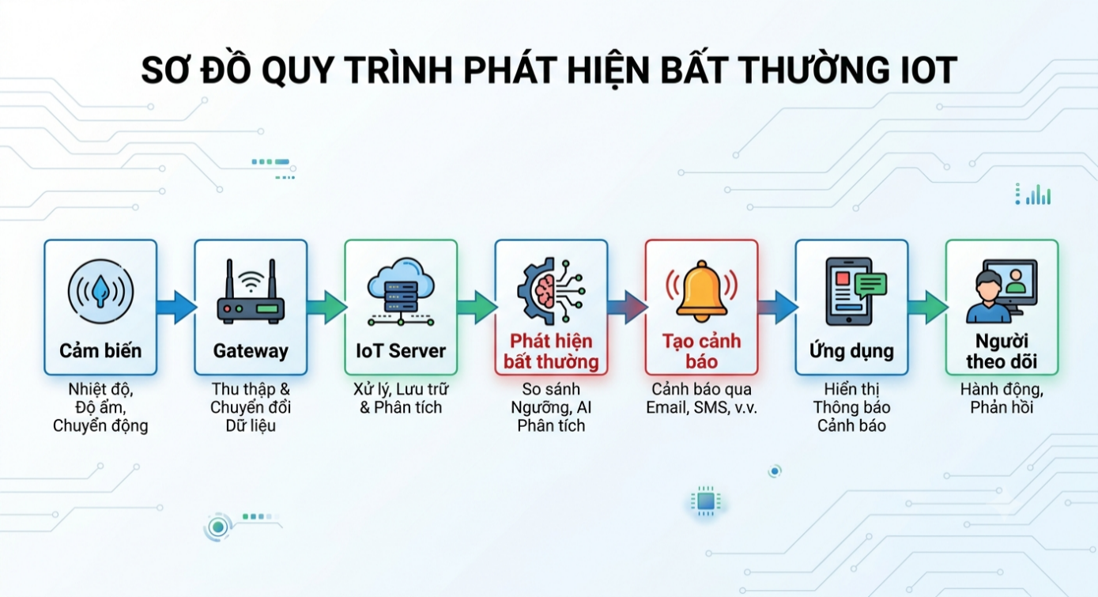
Hình 4.5. Kịch bản tạo cảnh báo (minh họa)
Cơ chế cảnh báo giúp hệ thống không chỉ thực hiện thu thập dữ liệu mà còn hỗ trợ phản hồi khi xuất hiện sự kiện cần được chú ý.

4.6. Đánh giá hệ thống đề xuất

4.6.1. Ưu điểm
Mô hình đề xuất có ưu điểm là kiến trúc tương đối đơn giản và có khả năng mở rộng. Việc sử dụng mạng cảm biến không dây giúp giảm nhu cầu sử dụng hệ thống dây dẫn đến từng cảm biến. Gateway đóng vai trò trung gian giúp kết nối mạng cảm biến với hạ tầng Internet, trong khi Server/Cloud cung cấp khả năng lưu trữ và xử lý dữ liệu tập trung.
Kiến trúc cũng cho phép bổ sung thêm các cảm biến hoặc thiết bị giám sát mà không cần thay đổi toàn bộ hệ thống. Đây là một đặc điểm quan trọng đối với các hệ thống IoT y tế có số lượng thiết bị và loại dữ liệu ngày càng tăng.

4.6.2. Hạn chế
Bên cạnh các ưu điểm, hệ thống vẫn tồn tại một số hạn chế. Các thiết bị cảm biến không dây thường bị giới hạn về năng lượng và tài nguyên xử lý. Chất lượng kết nối không dây có thể bị ảnh hưởng bởi khoảng cách, vật cản hoặc nhiễu. Ngoài ra, dữ liệu sức khỏe là thông tin nhạy cảm nên hệ thống cần có các cơ chế xác thực, kiểm soát truy cập và bảo vệ dữ liệu.
Khi số lượng thiết bị tăng lên, hệ thống cũng cần được thiết kế để đảm bảo khả năng mở rộng, độ tin cậy và hiệu năng. Các vấn đề về bảo mật, quyền riêng tư, khả năng tương tác, năng lượng và độ trễ đều được xác định là những thách thức quan trọng của IoT trong lĩnh vực y tế.

4.7. Kế hoạch mô phỏng và tiêu chí đánh giá đề xuất
Báo cáo hiện dừng ở bước phân tích và đề xuất kiến trúc, chưa có ảnh chụp mô phỏng, nhật ký truyền gói, cấu hình thiết bị hoặc số liệu đo. Nếu tiếp tục thực hiện mô phỏng, có thể sử dụng kịch bản một Gateway tiếp nhận dữ liệu từ một hoặc nhiều nút cảm biến, chuyển đến dịch vụ IoT rồi tạo cảnh báo giả lập.
Các tiêu chí cần ghi nhận khi triển khai gồm: (i) kết nối và nhận đúng bản tin; (ii) độ trễ đầu-cuối từ thời điểm gửi đến thời điểm hiển thị; (iii) tỷ lệ bản tin đến thành công trong điều kiện bình thường và mất mạng; (iv) hành vi gửi lại và xử lý bản ghi trùng; (v) thay đổi hiệu năng khi tăng số lượng nút; (vi) khả năng ngăn truy cập trái phép. Cần mô tả công cụ, cấu hình, số lần chạy và phương pháp thu thập trước khi đưa ra kết quả.
Vì chưa có dữ liệu thực nghiệm nên không thể kết luận định lượng về độ trễ, thông lượng, tuổi thọ pin hay độ chính xác của hệ thống. Các ưu điểm ở mục 4.6 là nhận định thiết kế mang tính định tính, không phải kết quả đã được xác minh bằng mô phỏng.

V. BẢO MẬT, THÁCH THỨC VÀ HƯỚNG PHÁT TRIỂN

5.1. Các vấn đề bảo mật trong IoT y tế [2], [3]
IoT y tế thu thập và truyền nhiều dữ liệu liên quan đến sức khỏe người sử dụng. Dữ liệu đi qua nhiều thành phần như cảm biến, mạng không dây, Gateway, Internet, Server/Cloud và ứng dụng nên có thể xuất hiện nguy cơ truy cập trái phép, đánh cắp hoặc thay đổi dữ liệu. Vì vậy, bảo mật cần được xem xét trong toàn bộ quá trình thu thập, truyền tải, lưu trữ và sử dụng dữ liệu. Các nghiên cứu về IoMT cũng xác định bảo vệ dữ liệu, xác thực thiết bị, bảo mật Cloud và kiểm soát truy cập là những vấn đề quan trọng.

5.1.1. Bảo vệ dữ liệu sức khỏe
Các dữ liệu như nhiệt độ, nhịp tim, SpO₂, huyết áp và thông tin người sử dụng cần được bảo vệ khỏi truy cập trái phép. Hệ thống cần kiểm soát người được phép truy cập, đồng thời bảo vệ dữ liệu trong quá trình truyền và lưu trữ.

5.1.2. Xác thực và kiểm soát truy cập
Hệ thống cần xác thực người dùng và thiết bị trước khi cho phép kết nối hoặc sử dụng dữ liệu. Việc phân quyền giúp giới hạn chức năng của từng đối tượng, chẳng hạn người dùng chỉ xem dữ liệu của mình, trong khi nhân viên y tế được cấp quyền theo phạm vi quản lý.

5.1.3. Mã hóa dữ liệu
Mã hóa giúp bảo vệ dữ liệu khi truyền giữa cảm biến, Gateway, Server và ứng dụng. Dữ liệu lưu trữ trên Server/Cloud cũng cần được bảo vệ. Khi lựa chọn cơ chế mã hóa cần cân nhắc đến năng lượng và khả năng xử lý hạn chế của các thiết bị cảm biến.

5.2. Các thách thức của hệ thống
Bên cạnh bảo mật, hệ thống IoT và mạng cảm biến không dây trong y tế còn gặp các vấn đề về năng lượng, độ tin cậy, độ trễ và khả năng mở rộng.

5.2.1. Năng lượng của thiết bị cảm biến
Các nút cảm biến thường sử dụng nguồn pin và phải thực hiện đo, xử lý, truyền dữ liệu trong thời gian dài. Việc truyền dữ liệu thường xuyên có thể làm tăng mức tiêu thụ năng lượng. Có thể giảm vấn đề này bằng cách sử dụng giao thức tiết kiệm năng lượng, giảm tần suất truyền hoặc xử lý dữ liệu trước khi gửi lên Server.

5.2.2. Độ tin cậy và độ trễ
Kết nối không dây có thể bị ảnh hưởng bởi khoảng cách, vật cản và nhiễu. Ngoài ra, việc truyền toàn bộ dữ liệu lên Cloud có thể làm tăng thời gian phản hồi. Edge Computing là một hướng giải quyết bằng cách đưa một phần xử lý đến gần nguồn dữ liệu hơn.

5.2.3. Khả năng mở rộng
Khi số lượng cảm biến và người sử dụng tăng, hệ thống cần có khả năng mở rộng về thiết bị, băng thông, khả năng xử lý và lưu trữ. Kiến trúc sử dụng Gateway và Cloud có thể hỗ trợ bổ sung thêm thiết bị, nhưng cần có cơ chế quản lý phù hợp khi hệ thống phát triển ở quy mô lớn.

5.2.4. Quyền riêng tư và bảo mật
Dữ liệu sức khỏe có tính nhạy cảm nên cần được bảo vệ trong toàn bộ vòng đời dữ liệu. Ngoài mã hóa và xác thực, hệ thống cần kiểm soát quyền truy cập, cập nhật phần mềm và giám sát các hoạt động bất thường. Đây là một trong những thách thức quan trọng đối với các hệ thống IoMT và giám sát sức khỏe từ xa.

5.3. Xu hướng phát triển

5.3.1. Edge Computing trong y tế
Edge Computing đưa khả năng xử lý dữ liệu đến gần nguồn thu thập. Trong hệ thống đề xuất, Gateway có thể được nâng cấp thành thiết bị Edge để lọc, tổng hợp hoặc xử lý dữ liệu trước khi gửi lên Cloud. Điều này có thể giảm lượng dữ liệu truyền và hỗ trợ giảm độ trễ.
Mô hình phát triển:
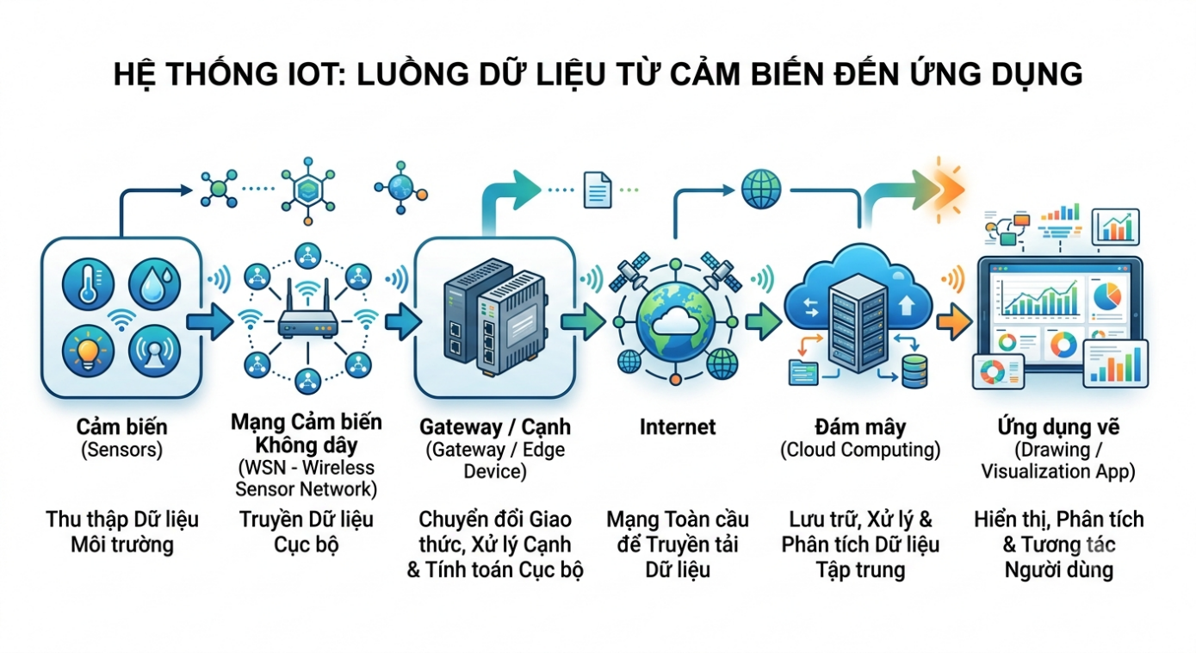
Hình 5.1. Mô hình đưa xử lý đến Gateway/Edge (minh họa)

5.3.2. AI kết hợp IoT y tế
AI và Machine Learning có thể được sử dụng để phân tích dữ liệu từ cảm biến, nhận diện xu hướng và hỗ trợ phát hiện các dấu hiệu bất thường. AI có thể được triển khai trên Cloud hoặc Edge tùy theo yêu cầu về tốc độ xử lý và tài nguyên. Các nghiên cứu IoMT hiện nay đang tập trung mạnh vào việc kết hợp AI với dữ liệu từ cảm biến và thiết bị đeo.
Trong phạm vi đề tài, AI được xem là công cụ hỗ trợ phân tích và cảnh báo, không thay thế chẩn đoán của nhân viên y tế.

5.3.3. 5G và IoT y tế
5G có thể hỗ trợ kết nối số lượng lớn thiết bị và các ứng dụng yêu cầu khả năng truyền dữ liệu nhanh, độ trễ thấp. Khi kết hợp với Edge Computing, 5G có thể tạo thành hạ tầng kết nối cho các hệ thống IoT y tế quy mô lớn.

5.3.4. Thiết bị đeo thông minh
Đồng hồ thông minh, vòng đeo tay và các thiết bị đeo có thể tích hợp nhiều cảm biến để thu thập dữ liệu sức khỏe trong quá trình sinh hoạt. Những dữ liệu này có thể được truyền đến điện thoại, Gateway hoặc Cloud để theo dõi và phân tích. Thiết bị đeo hiện là một hướng quan trọng trong giám sát sức khỏe liên tục và từ xa.

5.4. Hướng phát triển của hệ thống
Từ hệ thống IoT và mạng cảm biến không dây được đề xuất ở Chương 4, hướng phát triển trong tương lai là mở rộng thành một hệ thống Internet of Medical Things (IoMT) phục vụ giám sát sức khỏe từ xa.

5.4.1. Mục tiêu phát triển
Hệ thống hướng đến khả năng thu thập dữ liệu từ nhiều loại cảm biến, theo dõi liên tục, phân tích dữ liệu và tạo cảnh báo cho người sử dụng hoặc nhân viên y tế. Đặc biệt, hệ thống có thể hỗ trợ theo dõi những người ở xa cơ sở y tế thông qua Internet hoặc mạng di động.

5.4.2. Tích hợp AI và Machine Learning
Dữ liệu từ cảm biến nhịp tim, SpO₂, nhiệt độ và chuyển động có thể được phân tích bằng AI/ML để nhận diện các mẫu bất thường và hỗ trợ cảnh báo. Việc này giúp hệ thống phát triển từ mô hình chỉ thu thập dữ liệu sang mô hình có khả năng phân tích dữ liệu thông minh.

5.4.3. Phát triển ứng dụng giám sát từ xa
Có thể xây dựng ứng dụng Web hoặc Mobile để hiển thị dữ liệu sức khỏe, lịch sử đo, trạng thái thiết bị và cảnh báo. Người sử dụng hoặc nhân viên y tế có thể theo dõi dữ liệu từ xa thông qua Internet.

5.4.4. Tăng cường bảo mật và quyền riêng tư
Hệ thống trong tương lai cần tăng cường xác thực thiết bị và người dùng, mã hóa dữ liệu, phân quyền truy cập và bảo vệ dữ liệu lưu trữ. Khi tích hợp AI, có thể nghiên cứu thêm các phương pháp xử lý dữ liệu nhằm hạn chế việc tập trung dữ liệu sức khỏe nhạy cảm.

5.4.5. Mô hình phát triển trong tương lai
Từ kiến trúc hiện tại, hệ thống có thể phát triển theo mô hình:
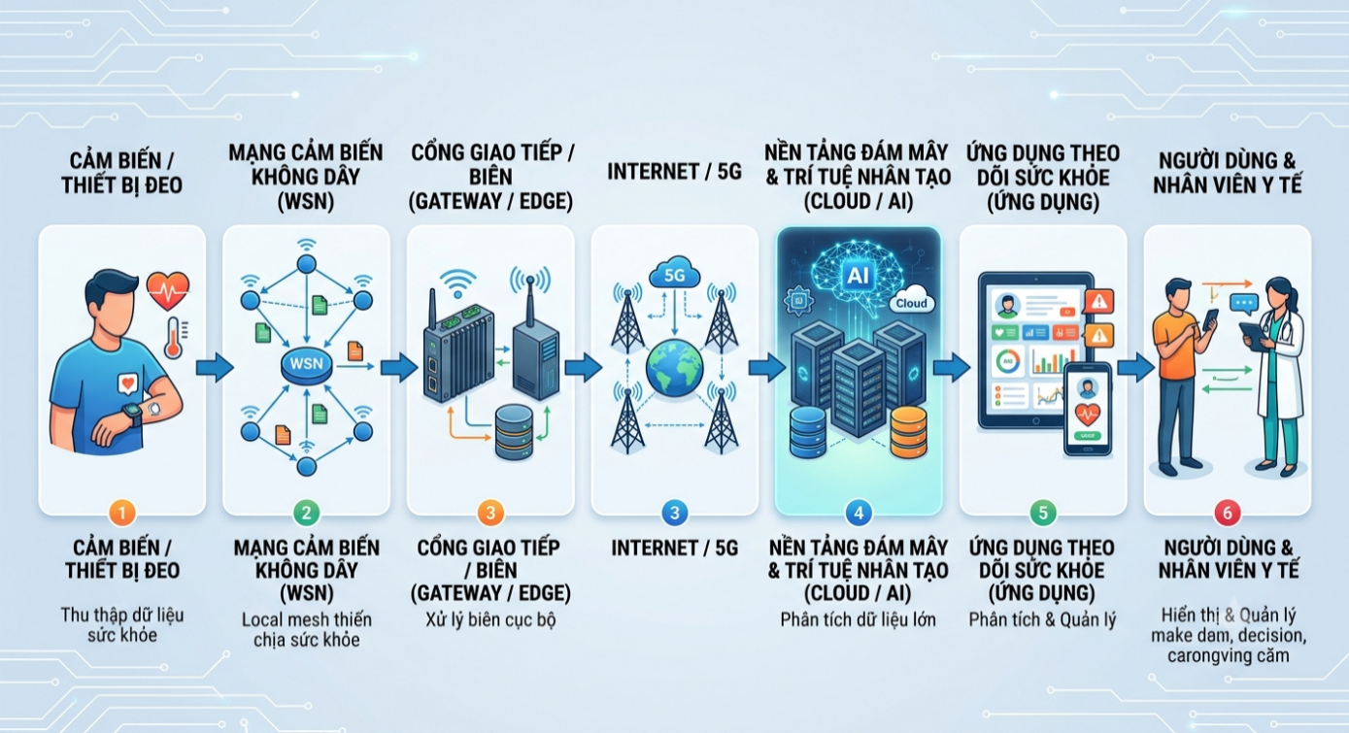
Hình 5.2. Mô hình phát triển IoMT (minh họa)
Trong đó, cảm biến thực hiện thu thập dữ liệu; WSN truyền dữ liệu; Gateway/Edge xử lý ban đầu; Internet/5G cung cấp kết nối; Cloud lưu trữ và xử lý dữ liệu; AI hỗ trợ phân tích; ứng dụng cung cấp thông tin và cảnh báo.
Như vậy, hệ thống có thể được mở rộng từ mô hình IoT và mạng cảm biến không dây ban đầu thành một nền tảng IoMT có khả năng giám sát sức khỏe từ xa, hỗ trợ phân tích dữ liệu và tăng cường bảo mật

VI. KẾT LUẬN

6.1. Kết quả đạt được
Báo cáo đã tổng hợp nền tảng lý thuyết về IoT, WSN và WBAN, phân tích kiến trúc thu thập – truyền thông – xử lý dữ liệu trong y tế thông minh; đồng thời giới thiệu các công nghệ BLE, Zigbee, Wi-Fi và các giao thức MQTT, CoAP. Từ đó, đề tài xây dựng mô hình tham chiếu cho hệ thống giám sát sức khỏe từ xa và mô tả các kịch bản theo dõi, hiển thị và cảnh báo dữ liệu.

6.2. Hạn chế của đề tài
Phạm vi thực hiện chủ yếu là nghiên cứu tài liệu và thiết kế khái niệm. Báo cáo chưa lắp đặt thiết bị, chưa chạy mô phỏng hoặc đo các chỉ số hiệu năng như độ trễ, tỷ lệ mất gói, công suất tiêu thụ và độ chính xác của cảnh báo. Nguồn gốc của một số hình minh họa trong bản thảo gốc cũng cần được bổ sung trước khi nộp chính thức.

6.3. Hướng phát triển
Bước tiếp theo có thể triển khai mô hình thử nghiệm trên môi trường mô phỏng hoặc thiết bị thực; xây dựng Gateway/Broker và ứng dụng theo dõi; tạo dữ liệu thử không định danh; thử các tình huống bình thường, ngắt kết nối, gửi lại và truy cập trái phép. Khi có kết quả đo, có thể so sánh các phương án truyền thông về độ trễ, độ tin cậy, khả năng mở rộng và năng lượng. Các chức năng cảnh báo y tế cần được đánh giá chuyên môn trước khi áp dụng cho người bệnh.

TÀI LIỆU THAM KHẢO
[1] H. Alemdar và C. Ersoy, “Wireless sensor networks for healthcare: A survey,” Computer Networks, tập 54, số 15, tr. 2688–2710, 2010. DOI: 10.1016/j.comnet.2010.05.003.
[2] M. M. Dhanvijay và S. C. Patil, “Internet of Things: A survey of enabling technologies in healthcare and its applications,” Computer Networks, tập 153, tr. 113–131, 2019. DOI: 10.1016/j.comnet.2019.03.006.
[3] V. J. Aski, V. S. Dhaka, A. Parashar, S. Kumar và I. Rida, “Internet of Things in healthcare: A survey on protocol standards, enabling technologies, WBAN architectures and open issues,” Physical Communication, tập 60, bài 102103, 2023. DOI: 10.1016/j.phycom.2023.102103.
[4] World Health Organization, Global Strategy on Digital Health 2020–2027, 2025. ISBN: 978-92-4-011687-0. https://www.who.int/publications/i/item/9789240116870
[5] OASIS, MQTT Version 5.0, OASIS Standard, ngày 07/03/2019. https://docs.oasis-open.org/mqtt/mqtt/v5.0/os/mqtt-v5.0-os.html
[6] Z. Shelby, K. Hartke và C. Bormann, “The Constrained Application Protocol (CoAP),” RFC 7252, IETF, 2014. DOI: 10.17487/RFC7252.
[7] PGS.TS. Võ Thanh Tú, Bài giảng học phần Các vấn đề hiện đại của truyền thông và mạng máy tính, tài liệu học phần (thông tin năm xuất bản chưa được cung cấp).

